ΕΙΣΗΓΗΤΙΚΗ ΕΚΘΕΣΗ
στο σχέδιο νόμου "Κύρωση της Σύμβασης μεταξύ της Ελληνικής Δημοκρατίας και της Δημοκρατίας της Αλβανίας για την αποφυγή της διπλής φορολογίας αναφορικά με τους φόρους εισοδήματος και κεφαλαίου"

Προς τη Βουλή των Ελλήνων
Με το σχέδιο νόμου που υποβάλλεται προς ψήφιση σκοπείται η νομοθετική κύρωση της Σύμβασης που υπογράφηκε στα Τίρανα την 14η Ιουλίου 1995 μεταξύ των Κυβερνήσεων της Ελληνικής Δημοκρατίας και της Δημοκρατίας της Αλβανίας.
Με τη Σύμβαση επιδιώκεται η αποφυγή της διπλής φορολογίας του εισοδήματος το οποίο πραγματοποιείται στο ένα Συμβαλλόμενο Κράτος από κάτοικο του άλλου Συμβαλλόμενου Κράτους.

1. Γενικό Μέρος
Το φαινόμενο της διπλής φορολογίας του εισοδήματος που παρουσιάζεται σε διεθνές επίπεδο, δηλαδή η ταυτόχρονη επιβολή φόρου στον ίδιο φορολογούμενο για το εισόδημα της ίδιας χρονικής περιόδου από δύο Κράτη, οφείλεται στο γεγονός ότι το μεν ένα Κράτος φορολογεί όλα τα εισοδήματα των κατοίκων του ανεξάρτητα από τον τόπο που αυτά προκύπτουν βάσει του κριτηρίου της κατοικίας, το δε άλλο Κράτος βάσει του κριτηρίου της πηγής επιβάλλει φόρο στα εισοδήματα των μη κατοίκων του τα οποία προκύπτουν στην επικράτεια του.
Έτσι όταν ένα πρόσωπο (φυσικό ή νομικό) είναι κάτοικος ενός Κράτους και αποκτά εισόδημα από πηγές άλλου Κράτους, το πρόσωπο αυτό θα φορολογηθεί για το ίδιο εισόδημα τόσο στο Κράτος της κατοικίας του, όσο και στο Κράτος που προκύπτει το εισόδημα, δηλαδή στο Κράτος της πηγής.
Όπως είναι φυσικό η διπλή φορολογία του εισοδήματος έχει αρνητική επίδραση στην ανάπτυξη των οικονομικών σχέσεων μεταξύ των Κρατών, γιατί αποτελεί σοβαρό εμπόδιο στην ανταλλαγή αγαθών, υπηρεσιών, καθώς και στη διακίνηση κεφαλαίων και προσώπων μεταξύ των Κρατών.
Η άρση του εμποδίου αυτού επιτυγχάνεται βέβαια και μονομερώς βάσει των διατάξεων της εθνικής φορολογικής νομοθεσίας του καθενός Κράτους αλλά κατά κύριο λόγο βάσει διμερών συμβάσεων που καταρτίζονται μεταξύ των ενδιαφερόμενων Κρατών.
Με τις συμβάσεις αυτές καθορίζεται η έκταση της φορολογικής εξουσίας των Συμβαλλόμενων Κρατών, καθώς επίσης και η μέθοδος αποφυγής της διπλής φορολογίας και το βασικότερο καθορίζονται οι όροι συνεργασίας των δύο Συμβαλλόμενων Κρατών για την περιστολή της φοροδιαφυγής.
Ειδικότερα με τις προαναφερόμενες συμβάσεις:
- Θεσπίζεται ένα ευνοϊκότερο φορολογικό καθεστώς υπέρ των κατοίκων (φυσικών και νομικών προσώπων) του ενός Συμβαλλόμενου Κράτους, που ασκούν επιχειρηματική δραστηριότητα ή αποκτούν εισοδήματα στο άλλο Κράτος.
- Εξασφαλίζεται μία σταθερότητα στο φορολογικό καθεστώς που θεσπίζεται με τη Σύμβαση, διότι η Σύμβαση είναι ανεξάρτητη από τις μεταβολές των εσωτερικών νομοθεσιών των Συμβαλλόμενων Κρατών. Οι Συμβάσεις καταρτίζονται για να ισχύσουν επί μακρό χρονικό διάστημα και δεν είναι δυνατόν να τροποποιηθούν μονομερώς, εκτός αν καταγγελθούν από το ένα ή το άλλο Συμβαλλόμενο Κράτος, πράγμα μάλλον δύσκολο, οπότε παύουν να ισχύουν. Η εν λόγω σταθερότητα αποτελεί σημαντικό πλεονέκτημα για τους κατοίκους του καθενός Συμβαλλόμενου Κράτους, οι οποίοι επιθυμούν να πραγματοποιήσουν επενδύσεις στο άλλο Κράτος.
- Καθιερώνεται η αρχή της μη διακριτικής μεταχείρισης των κατοίκων του ενός Συμβαλλόμενου Κράτους έναντι των κατοίκων του άλλου Συμβαλλόμενου Κράτους σε θέματα φορολογίας και έτσι εξασφαλίζονται ομοιόμορφες συνθήκες ανταγωνισμού για τους επενδυτές.
- Καθορίζονται οι μέθοδοι αποφυγής της διπλής φορολογίας στην περίπτωση κατά την οποία και τα δύο Κράτη (Κράτος πηγής και Κράτος κατοικίας) έχουν δικαίωμα φορολογίας του ίδιου εισοδήματος. Το Κράτος της κατοικίας του δικαιούχου του εισοδήματος είτε εξαιρεί από τη φορολογία είτε διατηρεί το δικαίωμα φορολογίας οπότε πιστεύει το φόρο που καταβλήθηκε για το ίδιο εισόδημα στο Κράτος της πηγής.
Η αποτελεσματικότητα των διμερών μέτρων έχει από παλιά διαπιστωθεί από διάφορους Διεθνείς Οργανισμούς (Ο.Η.Ε., Ε.Ε. και ιδίως Ο.Ο.Σ.Α.), οι οποίοι μέσα στα πλαίσια της επιδίωξης του γενικότερου σκοπού τους, δηλαδή της εξύψωσης της οικονομίας των Κρατών και του βασικού επιπέδου των λαών τους, συνιστούν στα Κράτη - Μέλη τους την εξάλειψη της μεταξύ αυτών διπλής φορολογίας μέσω της σύναψης σχετικών διμερών συμφωνιών βάσει προτύπων που έχουν καταρτισθεί από ειδικές Επιτροπές των Διεθνών αυτών Οργανισμών.
Η Ελλάδα, όπως είναι γνωστό, αποτελεί μέλος του Ο.Ο.Σ.Α. και ως εκ τούτου κατά τις διαπραγματεύσεις με άλλα Κράτη - Μέλη ή ακόμη και με μη μέλη του Ο.Ο.Σ.Α., για την κατάρτιση συμβάσεων για την αποφυγή της διπλής φορολογίας του εισοδήματος, χρησιμοποιεί ως βάση το αναθεωρημένο Πρότυπο Σύμβασης του Ο.Ο.Σ.Α. (MODEL TAX CONVENTION ON INCOME AND ON CAPITAL).
Η Σύμβαση για την αποφυγή της διπλής φορολογίας του εισοδήματος και κεφαλαίου μεταξύ Ελλάδας και Αλβανίας που υποβάλλεται για κύρωση βασίστηκε στο ανωτέρω Πρότυπο Σύμβασης του Ο.Ο.Σ.Α. και ελήφθησαν υπόψη οι επιφυλάξεις που έχει διατυπώσει η Χώρα μας σε ορισμένα άρθρα αυτού (άρθρο 5 - φορολογία τεχνικών επιχειρήσεων ως και επιχειρήσεων με εξωχώριες δραστηριότητες, άρθρο 8 - φορολογία ναυτιλιακών κερδών, άρθρο 12 - φορολογία δικαιωμάτων στη Χώρα της πηγής κ.λπ.).
Κατά τις διαπραγματεύσεις της Σύμβασης αυτής μελετήθηκαν τα φορολογικά συστήματα των δύο χωρών, εκτιμήθηκαν οι προοπτικές συνεργασίας τους και καταβλήθηκε προσπάθεια για την επίτευξη όρων προς εξασφάλιση τόσο των δημοσιονομικών όσο και των οικονομικών συμφερόντων της Χώρας.
2. Ειδικό Μέρος
Με τα κυριότερα άρθρα της εν λόγω Σύμβασης που υποβάλλεται για νομοθετική κύρωση, προβλέπονται ειδικότερα τα εξής:

Άρθρο 5
Μόνιμη εγκατάσταση

Με τις διατάξεις του άρθρου αυτού καθορίζεται η έννοια και το περιεχόμενο του όρου "μόνιμη εγκατάσταση". Η σημασία του όρου αυτού στις διμερείς συμβάσεις για την αποφυγή της διπλής φορολογίας του εισοδήματος είναι μεγάλη, διότι βάσει αυτού κρίνεται πότε ένα Συμβαλλόμενο Κράτος έχει το δικαίωμα να φορολογήσει τις επιχειρήσεις του άλλου Συμβαλλόμενου Κράτους που ασκούν δραστηριότητα στο έδαφος του. Τα βασικά στοιχεία του όρου αυτού είναι η "παρουσία" της αλλοδαπής επιχείρησης στο άλλο Κράτος, ο τρόπος "παρουσίας" της και η διάρκεια αυτής της "παρουσίας".
Ειδικά για τις τεχνικές επιχειρήσεις, το Πρότυπο Σύμβασης του Ο.Ο.Σ.Α., που απετέλεσε τη βάση της Σύμβασης μεταξύ Ελλάδας και Αλβανίας, προβλέπει ότι για να αποκτήσει μία τεχνική επιχείρηση ενός Συμβαλλόμενου Κράτους μόνιμη εγκατάσταση στο άλλο Κράτος, και επομένως να φορολογηθεί στο Κράτος αυτό, πρέπει το έργο που θα κατασκευάσει να έχει διάρκεια μεγαλύτερη από δώδεκα (12) μήνες. Η Αλβανική πλευρά πρότεινε το διάστημα των έξι (6) μηνών προκειμένου να φορολογήσει τις Ελληνικές τεχνικές επιχειρήσεις που θα εκτελέσουν τεχνικά έργα στην Αλβανία. Η Ελληνική πλευρά αντιπρότεινε ως μέγιστη διάρκεια το χρονικό διάστημα των δεκαπέντε (15) μηνών και τούτο διότι εκτιμάται ότι Ελληνικές τεχνικές επιχειρήσεις θα αναλάβουν την κατασκευή τεχνικών έργων στην Αλβανία.
Τελικά, έγινε δεκτή μία συμβιβαστική λύση, η οποία συνδυάζει τις προτάσεις και των δύο πλευρών. Συγκεκριμένα, οι τεχνικές επιχειρήσεις του ενός Κράτους θα φορολογούνται στο άλλος Κράτος, εφόσον εκτελούν σε αυτό εργασίες για διάστημα άνω των εννέα (9) μηνών.
Για τις λοιπές επιχειρήσεις θα έχουν εφαρμογή οι γενικές διατάξεις του άρθρου αυτού.
Με το εν λόγω άρθρο ορίζονται επίσης κανόνες για τη φορολογική μεταχείριση των επιχειρήσεων του ενός Συμβαλλόμενου Κράτους όταν ασκούν δραστηριότητα στο άλλο Συμβαλλόμενο Κράτος μέσω ενός τρίτου προσώπου (αντιπροσώπου).
Άρθρο 6 Εισόδημα από ακίνητη περιουσία
Με τις διατάξεις του άρθρου αυτού το εισόδημα που αποκτά κάτοικος ενός Συμβαλλόμενου Κράτους από ακίνητη περιουσία που βρίσκεται στο άλλο Συμβαλλόμενο Κράτος, μπορεί να φορολογείται και στο άλλο Κράτος που βρίσκεται η ακίνητη περιουσία.
Οι ίδιες διατάξεις εφαρμόζονται επίσης στο εισόδημα από ακίνητη περιουσία μιας επιχείρησης ως και στο εισόδημα από ακίνητη περιουσία η οποία χρησιμοποιείται για την άσκηση μη εξαρτημένων προσωπικών υπηρεσιών.

Άρθρο 7
Κέρδη επιχειρήσεων

Με τις διατάξεις του άρθρου αυτού καθιερώνεται η γενική αρχή κατά την οποία κάθε Κράτος έχει αποκλειστικό δικαίωμα να φορολογεί τα εμπορικά και βιομηχανικά κέρδη μιας επιχείρησης του, εκτός αν η επιχείρηση αυτή ασκεί εργασίες στο άλλο Συμβαλλόμενο Κράτος μέσω μιας μόνιμης εγκατάστασης. Στην περίπτωση αυτήν, το άλλο Συμβαλλόμενο Κράτος έχει το δικαίωμα με βάση τις αρχές που καθιερώνονται με το προαναφερόμενο άρθρο 5, να φορολογεί τα κέρδη της επιχείρησης αυτής.
Ως κέρδη της μόνιμης εγκατάστασης τα οποία έχει το δικαίωμα να φορολογήσει το Κράτος, που βρίσκεται η μόνιμη εγκατάσταση (Κράτος πηγής) θεωρούνται εκείνα τα οποία θα πραγματοποιούσε η μόνιμη αυτή εγκατάσταση αν ήταν μια ξεχωριστή και ανεξάρτητη επιχείρηση από εκείνη της οποίας αποτελεί μόνιμη εγκατάσταση.
Περαιτέρω, με τις διατάξεις του άρθρου αυτού προβλέπεται ότι κατά τον καθορισμό των κερδών της μόνιμης εγκατάστασης, αφαιρείται μεταξύ των άλλων εξόδων και ένα τμήμα των γενικών και διαχειριστικών εξόδων τα οποία πραγματοποιούνται από το κεντρικό κατάστημα της επιχείρησης για λογαριασμό της μόνιμης εγκατάστασης.

Άρθρο 8
Ναυτιλιακές και εναέριες μεταφορές

Με τις διατάξεις του άρθρου αυτού καθορίζονται τα κριτήρια βάσει των οποίων φορολογούνται τα κέρδη από την εκμετάλλευση πλοίων και αεροσκαφών στις διεθνείς μεταφορές.
Ειδικότερα όσον αφορά τη φορολογία των κερδών από την εκμετάλλευση πλοίων στις διεθνείς μεταφορές καθιερώνεται το κριτήριο του νηολογίου του πλοίου (σημαία του πλοίου). Το κριτήριο του νηολογίου εξασφαλίζει πλήρως τα ελληνικά συμφέροντα λόγω του ιδιαίτερου καθεστώτος που επικρατεί στη ναυτιλία μας, και γι' αυτό η Χώρα μας επιδιώκει κατά τη σύναψη διμερών συμβάσεων αποφυγής της διπλής φορολογίας του εισοδήματος την καθιέρωση αυτού του κριτηρίου (ελληνική επιφύλαξη στο ΠΡΟΤΥΠΟ ΣΥΜΒΑΣΗΣ του Ο.Ο.Σ.Α.).
Έτσι με βάση το κριτήριο του νηολογίου του πλοίου, τα ελληνικά πλοία φορολογούνται μόνο στην Ελλάδα. Η Αλβανία είναι υποχρεωμένη να απαλλάσσει από τη φορολογία τα ελληνικά πλοία όταν προσεγγίζουν τα λιμάνια της.
Όσον αφορά τη φορολογία των κερδών από την εκμετάλλευση αεροσκαφών στις διεθνείς μεταφορές καθιερώνεται το κριτήριο της έδρας της πραγματικής διοίκησης της επιχείρησης (effective management) που εκμεταλλεύεται τα αεροσκάφη. Σύμφωνα με το κριτήριο αυτό το καθένα Συμβαλλόμενο Κράτος φορολογεί αποκλειστικά τα κέρδη των αεροπορικών επιχειρήσεων του, έστω και αν τα κέρδη αυτά πραγματοποιούνται στο άλλο Συμβαλλόμενο Κράτος, το οποίο όμως υποχρεούται να τα απαλλάξει από τη φορολογία.
Η ίδια αρχή της έδρας καθιερώνεται και για τη φορολογία των κερδών από την εκμετάλλευση πλοίων με σημαία τρίτων Κρατών.

Άρθρο 9
Συνδεόμενες επιχειρήσεις

Οι διατάξεις του άρθρου αυτού αναφέρονται στις συναλλαγές μεταξύ συνδεόμενων επιχειρήσεων (μητρικών, θυγατρικών ή εταιρειών του ίδιου ομίλου) και προβλέπουν ότι οι Φορολογικές Αρχές του ενός Συμβαλλόμενου Κράτους έχουν το δικαίωμα, κατά τον προσδιορισμό των φορολογητέων κερδών μιας επιχείρησης του Κράτους αυτού, να αναμορφώνουν τα κέρδη της, αν διαπιστωθεί ότι στις οικονομικές σχέσεις αυτής της επιχείρησης και μιας άλλης συγγενούς επιχείρησης του άλλου Συμβαλλόμενου Κράτους δεν επικρατούν συνθήκες ελεύθερου ανταγωνισμού.
Κατά την αναμόρφωση των κερδών μιας επιχείρησης κάτω από τις συνθήκες που αναφέρονται ανωτέρω μπορεί να γεννάται και θέμα οικονομικής διπλής φορολογίας στο μέτρο κατά το οποίο τα επιπλέον κέρδη λόγω αναπροσαρμογής στο ένα Κράτος έχουν ήδη φορολογηθεί στο επίπεδο της συγγενούς επιχείρησης στο άλλο Κράτος.
Επισημαίνεται ότι οι Συμβάσεις για την αποφυγή της διπλής φορολογίας του εισοδήματος δεν καλύπτουν την οικονομική διπλή φορολογία. Με τις διατάξεις όμως του άρθρου αυτού, ως και τις διατάξεις σχετικά με τη συνεργασία των δύο Συμβαλλόμενων Κρατών προβλέπονται διαδικασίες για την εξάλειψη της οικονομικής διπλής φορολογίας.
Σημειώνεται ότι, αν οι συναλλαγές μεταξύ δύο συγγενών επιχειρήσεων διεξάγονται με βάση τους κανόνες του ελεύθερου ανταγωνισμού, η προαναφερόμενη αναμόρφωση των κερδών δεν επιτρέπεται εκ μόνου του λόγου ότι οι δύο επιχειρήσεις ανήκουν στον ίδιο όμιλο.

Άρθρο 10
Μερίσματα

Με το άρθρο αυτό ρυθμίζεται η φορολογία των μερισμάτων που καταβάλλονται από νομικό πρόσωπο του ενός Συμβαλλόμενου Κράτους σε κάτοικο του άλλου Συμβαλλόμενου Κράτους.
Συγκεκριμένα, το πρωταρχικό δικαίωμα της φορολογίας των μερισμάτων έχει το Κράτος κατοικίας του δικαιούχου των μερισμάτων, ενώ παράλληλα αναγνωρίζεται και στο Κράτος της πηγής, δηλαδή στο Κράτος που βρίσκεται το νομικό πρόσωπο που διανέμει τα μερίσματα, το δικαίωμα να φορολογεί τα εν λόγω μερίσματα, σύμφωνα με την εσωτερική του νομοθεσία, αλλά ο φόρος που θα επιβάλλει δεν μπορεί να υπερβαίνει κατ¹ απόλυτο ποσό το 5% επί του ακαθάριστου ποσού των μερισμάτων.
Βέβαια με το εν ισχύει φορολογικό καθεστώς στην Ελλάδα όσον αφορά τη φορολογία των μερισμάτων (ν. 2965/1992), η διάταξη αυτή καθίσταται ανενεργός. Έχει τεθεί όμως για να διασφαλίσει τυχόν μεταγενέστερη τροποποίηση στην εσωτερική νομοθεσία μας και να εξασφαλίσει σταθερότητα στη φορολογία των μερισμάτων και την ως εκ τούτου ενθάρρυνση προσέλκυσης κεφαλαίων.

Άρθρο 11
Τόκοι

Το άρθρο αυτό ρυθμίζει τη φορολογία των τόκων που προκύπτουν στο ένα Συμβαλλόμενο Κράτος και καταβάλλονται σε κάτοικο του άλλου Συμβαλλόμενου Κράτους. Το Κράτος της κατοικίας διατηρεί το δικαίωμα φορολογίας των τόκων αυτών, παρέχεται όμως και στη Χώρα που προκύπτουν οι τόκοι (Χώρα πηγής) το δικαίωμα φορολογίας, με βάση την εσωτερική νομοθεσία της, αλλά ο φόρος που θα υπολογισθεί έτσι δεν μπορεί να υπερβαίνει κατ' απόλυτο ποσό το 5% του ακαθάριστου ποσού των τόκων. Εξαιρούνται της φορολογίας τα κυβερνητικά δάνεια και ορισμένα πιστωτικά ιδρύματα και οργανισμοί που συμβάλλουν στην προώθηση των συναλλαγών μεταξύ των δύο Χωρών.

Άρθρο 12
Δικαιώματα

Με τις διατάξεις του άρθρου αυτού ρυθμίζεται η φορολογία των δικαιωμάτων (royalties) δηλαδή του εισοδήματος που προκύπτει από τη χρήση ή το δικαίωμα χρήσης οποιουδήποτε δικαιώματος αναπαραγωγής φιλολογικής, καλλιτεχνικής ή επιστημονικής εργασίας περιλαμβανομένων των κινηματογραφικών ταινιών, και ταινιών ή ηχογράφησης σε μαγνητοταινία ή άλλα μέσα τα οποία χρησιμοποιούνται για ραδιοφωνικές ή τηλεοπτικές εκπομπές ή άλλους τρόπους αναπαραγωγής ή μεταφοράς, ευρεσιτεχνίας, βιομηχανικού ή εμπορικού σήματος, σχεδίου ή προτύπου ή τη χρήση ή το δικαίωμα χρήσης εμπορικού, βιομηχανικού ή επιστημονικού εξοπλισμού ή για πληροφορίες αφορώσες σε βιομηχανική, εμπορική ή επιστημονική εμπειρία (Know-how κ.λπ.).
Σύμφωνα με τις διατάξεις του άρθρου αυτού το πρωταρχικό δικαίωμα φορολογίας των δικαιωμάτων διατηρείται στο Κράτος της κατοικίας του δικαιούχου, ενώ παράλληλα αναγνωρίζεται και στο Κράτος της πηγής το δικαίωμα φορολογίας σύμφωνα με την εσωτερική του νομοθεσία του, αλλά ο φόρος που επιβάλλεται δεν θα υπερβαίνει κατ¹ απόλυτο ποσό το 5% του ακαθάριστου ποσού των δικαιωμάτων.

Άρθρο 13
Ωφέλεια από κεφάλαιο

Με τις διατάξεις του άρθρου αυτού ρυθμίζεται η φορολογία της ωφέλειας που προκύπτει από την εκποίηση της ακίνητης περιουσίας που βρίσκεται σε ένα Συμβαλλόμενο Κράτος και ανήκει σε κάτοικο του άλλου Κράτους. Σύμφωνα με τις ανωτέρω διατάξεις παραχωρείται το δικαίωμα φορολογίας του εισοδήματος αυτού στο Κράτος όπου βρίσκεται η ακίνητη περιουσία, παράλληλα όμως η Χώρα κατοικίας του δικαιούχου έχει δικαίωμα να φορολογήσει επίσης το εισόδημα αυτό.
Περαιτέρω ρυθμίζεται η φορολογική μεταχείριση της ωφέλειας που προκύπτει από την εκποίηση κινητής επαγγελματικής περιουσίας η οποία ανήκει σε μια μόνιμη εγκατάσταση την οποία διατηρεί σε ένα Συμβαλλόμενο Κράτος μια επιχείρηση του άλλου Συμβαλλόμενου Κράτους και παρέχεται το δικαίωμα φορολογίας και στα δύο Συμβαλλόμενα Κράτη.
Η ωφέλεια από την εκποίηση πλοίων ή αεροσκαφών που εκτελούν διεθνείς μεταφορές, ή κινητής περιουσίας, που ανήκει στην επιχείρηση και συνδέεται με την εκμετάλλευση αυτών των πλοίων ή αεροσκαφών, φορολογείται μόνο στο Συμβαλλόμενο Κράτος στο οποίο φορολογούνται τα κέρδη των εν λόγω πλοίων ή αεροσκαφών. Έτσι όσον αφορά την ωφέλεια από την εκποίηση πλοίων με ελληνική σημαία ή αεροσκαφών που ανήκουν σε ελληνικές αεροπορικές επιχειρήσεις, η Ελλάδα έχει το αποκλειστικό δικαίωμα φορολογίας.
Η ωφέλεια που προκύπτει από εκποίηση οποιουδήποτε άλλου, πλην των ανωτέρω, περιουσιακού στοιχείου φορολογείται αποκλειστικά στη Χώρα κατοικίας του δικαιούχου.

Άρθρο 14
Ανεξάρτητες προσωπικές υπηρεσίες

Το άρθρο αυτό ρυθμίζει τα θέματα της φορολογίας του εισοδήματος από την άσκηση ελευθερίων επαγγελμάτων και άλλων δραστηριοτήτων, ανεξαρτήτου χαρακτήρα.
Κατ' αρχήν σύμφωνα με τις διατάξεις της παραγράφου 1 του άρθρου αυτού το εισόδημα από την άσκηση των ανωτέρω δραστηριοτήτων φορολογείται αποκλειστικά και μόνο στο Κράτος της κατοικίας του δικαιούχου του εισοδήματος.
Εν τούτοις στην περίπτωση που ο παρέχων τις υπηρεσίες, κάτοικος του ενός Συμβαλλόμενου Κράτους, διατηρεί στο άλλο Συμβαλλόμενο Κράτος "καθορισμένη βάση", δηλαδή παραμένει στο άλλο Συμβαλλόμενο Κράτος για μία περίοδο ή περιόδους που υπερβαίνουν συνολικά τις 183 ημέρες για οποιαδήποτε δωδεκάμηνη περίοδο που αρχίζει ή τελειώνει στο οικείο οικονομικό έτος, μέσω της οποίας παρέχει τις υπηρεσίες του, το Κράτος αυτό έχει το δικαίωμα να φορολογήσει το σχετικό εισόδημα. Το Κράτος της κατοικίας διατηρεί επίσης το δικαίωμα φορολογίας.

Άρθρο 23
Αποφυγή της διπλής φορολογίας

Σύμφωνα με τις διατάξεις της παραγράφου 1 του άρθρου αυτού το Κράτος της κατοικίας του δικαιούχου του εισοδήματος ή του κατόχου του κεφαλαίου υποχρεούται να προβεί σε έκπτωση του ποσού του φόρου που έχει καταβληθεί στο Κράτος της πηγής (αλλοδαπός φόρος). Το ποσό όμως του αλλοδαπού φόρου που εκπίπτει δεν μπορεί να υπερβεί το ποσό του φόρου ο οποίος υπολογίζεται σύμφωνα με τους νόμους του Κράτους της κατοικίας και αντιστοιχεί στο αλλοδαπό εισόδημα.
Με τις διατάξεις του άρθρου αυτού θεσπίζονται μέτρα για την ενίσχυση των φορολογικών κινήτρων των δύο Συμβαλλόμενων Κρατών. Έτσι στην περίπτωση κατά την οποία κάτοικος Ελλάδας αποκτά εισόδημα από την άσκηση εμπορικών δραστηριοτήτων στην Αλβανία είτε ως επιχείρηση είτε ως ελεύθερος επαγγελματίας και το εισόδημα αυτό, σύμφωνα με τη Σύμβαση φορολογείται και στην Αλβανία, η Ελλάδα θα απαλλάσσει το εισόδημα αυτό από τη φορολογία.
Επίσης μερίσματα που καταβάλλονται από αλβανική επιχείρηση που είναι κάτοικος της σε εταιρεία της Ελλάδας κατά την πίστωση του φόρου θα λαμβάνεται υπόψη και ο φόρος που καταβάλλεται στα κέρδη της από τα οποία καταβάλλει τα μερίσματα.
Αν από την εσωτερική νομοθεσία είτε της Ελλάδας είτε της Αλβανίας προβλέπεται απαλλαγή ή μείωση από τους φόρους που καλύπτονται από τη Σύμβαση αυτή, λόγω ενθάρρυνσης οικονομικής ανάπτυξης, ο φόρος που δεν έχει καταβληθεί είτε λόγω της απαλλαγής είτε λόγω της μείωσης θεωρείται ότι έχει καταβληθεί και πιστώνεται.

Άρθρο 24
Μη διακριτική μεταχείριση

Το άρθρο αυτό είναι επίσης σημαντικό διότι με τις διατάξεις του επιχειρείται η καθιέρωση, όπου είναι δυνατόν, ίσων όρων φορολογίας και ανταγωνισμού για τους υπηκόους ή επιχειρήσεις του ενός Συμβαλλόμενου Κράτους έναντι των υπηκόων ή επιχειρήσεων του άλλου Συμβαλλόμενου Κράτους, εφόσον βρίσκονται κάτω από τις ίδιες συνθήκες ή μέσα στον ίδιο τομέα δραστηριότητας.

Άρθρο 25
Διαδικασία αμοιβαίου διακανονισμού

Το άρθρο αυτό καθιερώνει ειδική διαδικασία επίλυσης των διαφορών που προκύπτουν από την εφαρμογή της Σύμβασης.
Οι φορολογικές αρχές των δύο Συμβαλλόμενων Κρατών έχουν την υποχρέωση να επικοινωνούν μεταξύ τους για τη συζήτηση των προβλημάτων που αναφύονται κατά την εφαρμογή της Σύμβασης επί συγκεκριμένων υποθέσεων για την από κοινού εξεύρεση λύσης.
Στην περίπτωση που κρίνεται σκόπιμη η προφορική ανταλλαγή απόψεων για την επίτευξη συμφωνίας, συστήνεται μια επιτροπή που αποτελείται από αντιπροσώπους των φορολογικών αρχών των Συμβαλλόμενων Κρατών.

Άρθρο 26
Ανταλλαγή πληροφοριών

Με τις διατάξεις του επίσης σημαντικού αυτού άρθρου επιδιώκεται η συνεργασία των φορολογικών αρχών των δύο Κρατών για την αντιμετώπιση της διεθνούς φοροδιαφυγής, πράγμα το οποίο αποτελεί έναν από τους βασικούς στόχους της Σύμβασης.
Οι φορολογικές αρχές των δύο Κρατών ανταλλάσσουν πληροφορίες οι οποίες αφορούν στις φορολογικές υποχρεώσεις των φορολογουμένων τους, οι οποίοι διατηρούν οικονομικούς δεσμούς και στα δύο Κράτη, και οι οποίες κρίνονται απαραίτητες για την εφαρμογή τόσο των διατάξεων της Σύμβασης, όσο και των διατάξεων της εσωτερικής νομοθεσίας των δύο Συμβαλλόμενων Κρατών.
Σύμφωνα με τις διατάξεις του άρθρου αυτού οι εν λόγω πληροφορίες αφορούν εκτός από τους φόρους που καλύπτονται από τη Σύμβαση (δηλαδή φόρους εισοδήματος φυσικών και νομικών προσώπων) και το φόρο προστιθέμενης αξίας (Φ.Π.Α.) και κάθε άλλο φόρο γενικής κατανάλωσης. Οι πληροφορίες αυτές χρησιμοποιούνται από τα δύο Κράτη αποκλειστικά και μόνο για φορολογικούς σκοπούς και θεωρούνται απόρρητες, δηλαδή δεν ανακοινώνονται σε άλλα πρόσωπα πλην εκείνων τα οποία είναι επιφορτισμένα με τη βεβαίωση και είσπραξη των φόρων ή την εκδίκαση φορολογικών υποθέσεων.
Στην κύρωση της ανωτέρω Σύμβασης αποβλέπει αυτό το σχέδιο νόμου το οποίο σας υποβάλλουμε προς ψήφιση.
Αθήνα, 26 Απριλίου 1999
ΟΙ ΥΠΟΥΡΓΟΙ
ΕΞΩΤΕΡΙΚΩΝ ΕΘΝΙΚΗΣ ΟΙΚΟΝΟΜΙΑΣ
ΚΑΙ ΟΙΚΟΝΟΜΙΚΩΝ
Γ. Α. Παπανδρέου Γ. Παπαντωνίου
ΑΝΑΠΤΥΞΗΣ ΕΘΝΙΚΗΣ ΠΑΙΔΕΙΑΣ
ΚΑΙ ΘΡΗΣΚΕΥΜΑΤΩΝ
Ε. Βενιζέλος Γ. Αρσένης
ΠΟΛΙΤΙΣΜΟΥ ΕΜΠΟΡΙΚΗΣ ΝΑΥΤΙΛΙΑΣ
Ελ. Παπαζώη Σ. Σουμάκης
ΜΕΤΑΦΟΡΩΝ ΚΑΙ ΕΠΙΚΟΙΝΩΝΙΩΝ
Αν. Μαντέλης

ΣΧΕΔΙΟ ΝΟΜΟΥ

Κύρωση της Σύμβασης μεταξύ της Ελληνικής Δημοκρατίας και της Δημοκρατίας της Αλβανίας για την αποφυγή της διπλής φορολογίας σχετικά με τους φόρους εισοδήματος και κεφαλαίου

Άρθρο πρώτο

Κυρώνεται και έχει την ισχύ, που ορίζει το άρθρο 28 παρ. 1 του Συντάγματος, η Σύμβαση μεταξύ της Ελληνικής Δημοκρατίας και της Δημοκρατίας της Αλβανίας για την αποφυγή της διπλής φορολογίας σχετικά με τους φόρους εισοδήματος και κεφαλαίου, που υπογράφηκε στα Τίρανα στις 14 Ιουλίου 1995, το κείμενο της οποίας σε πρωτότυπο στην αγγλική γλώσσα και σε μετάφραση στην ελληνική έχει ως εξής:

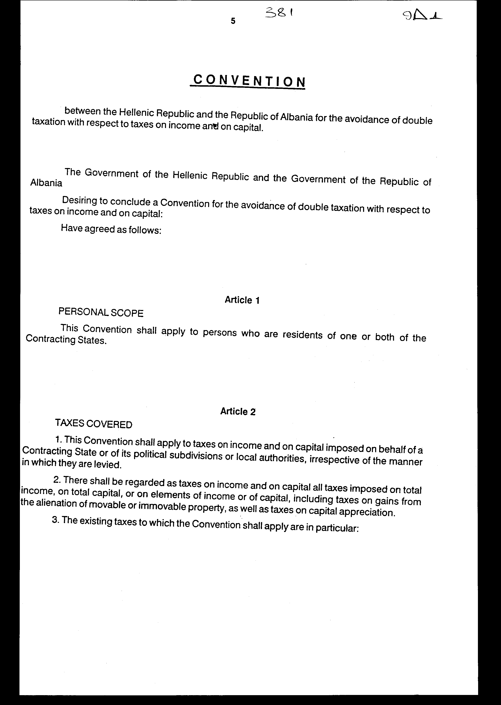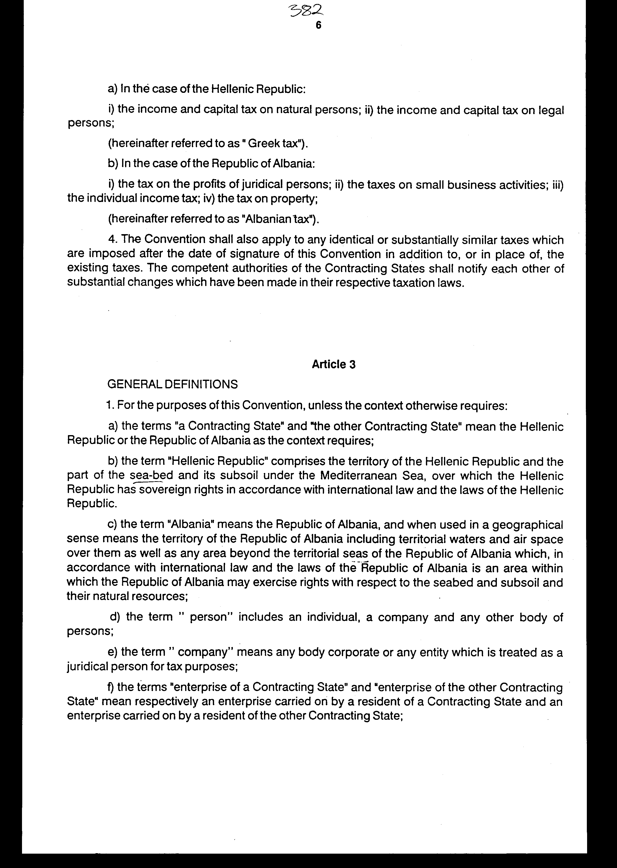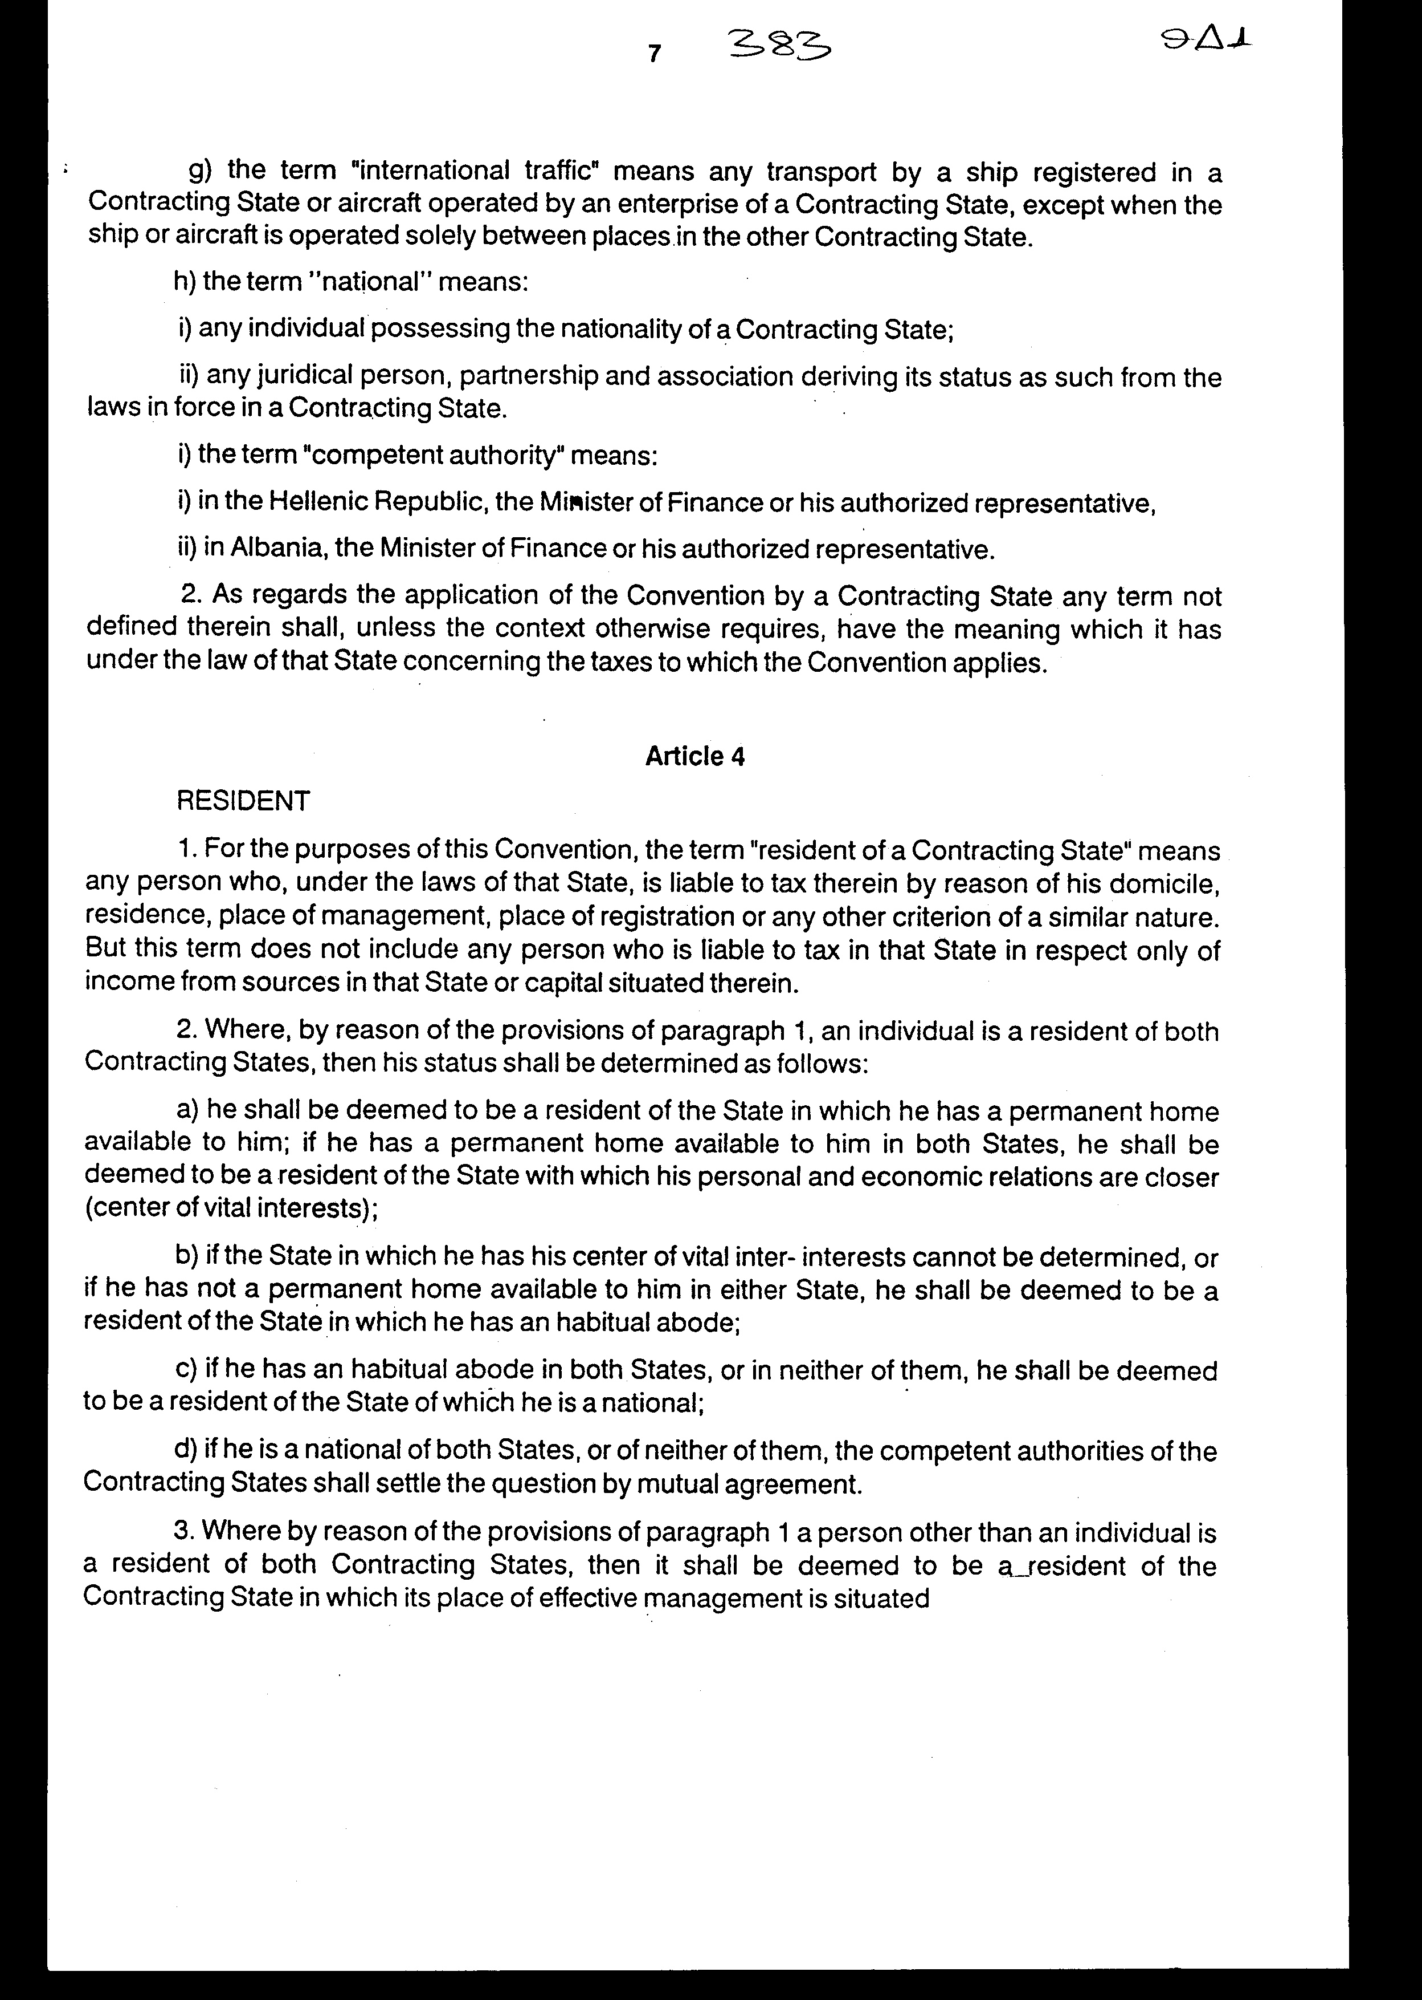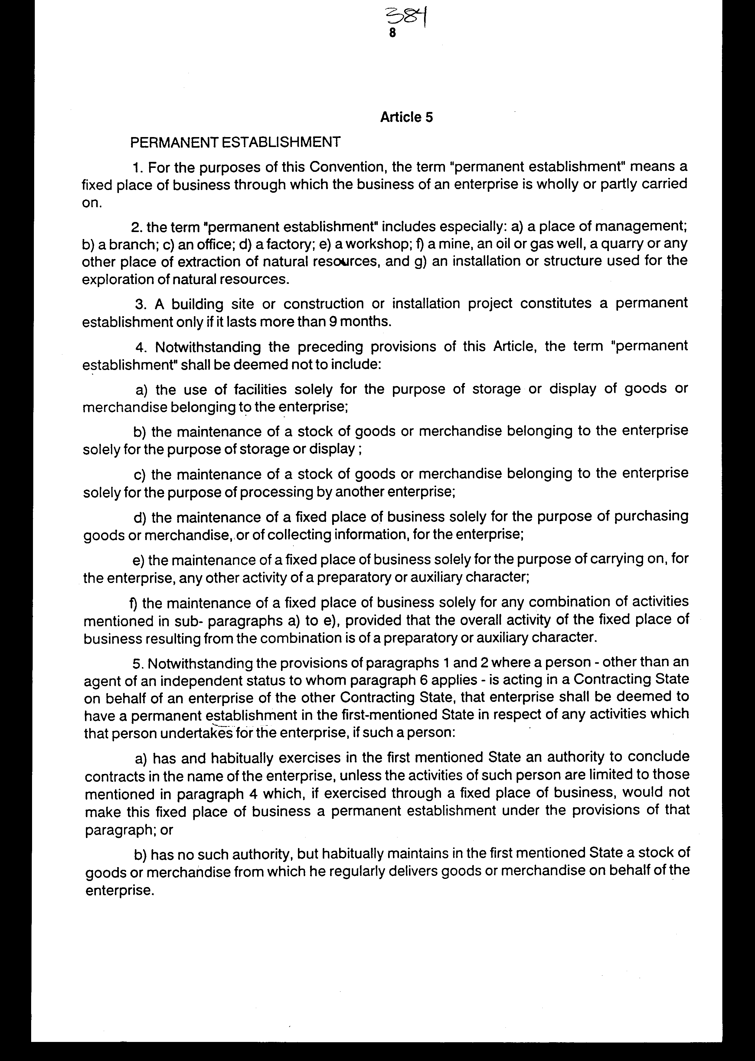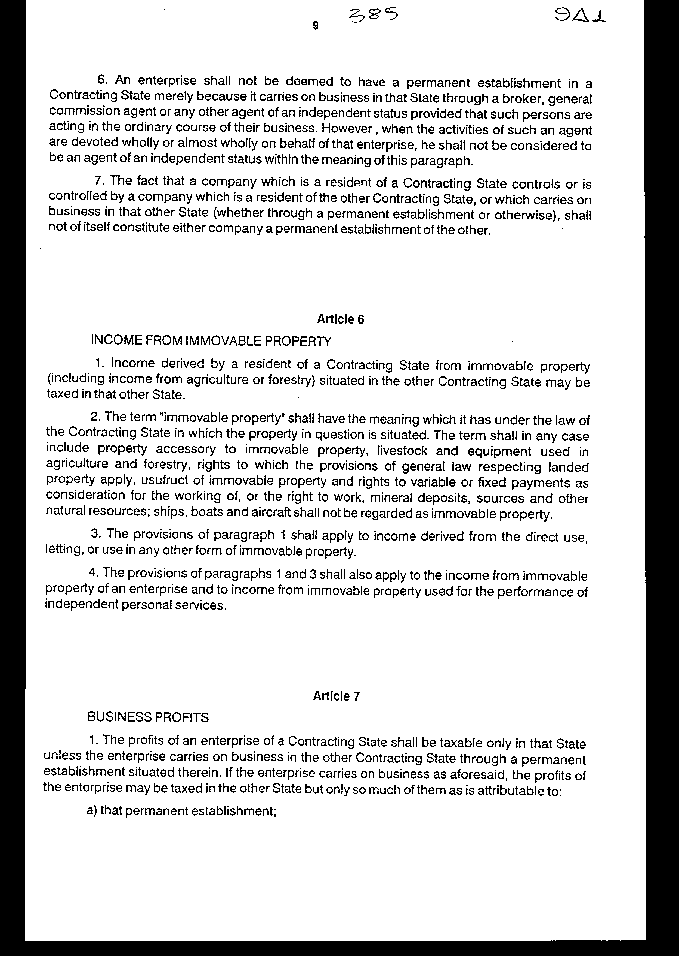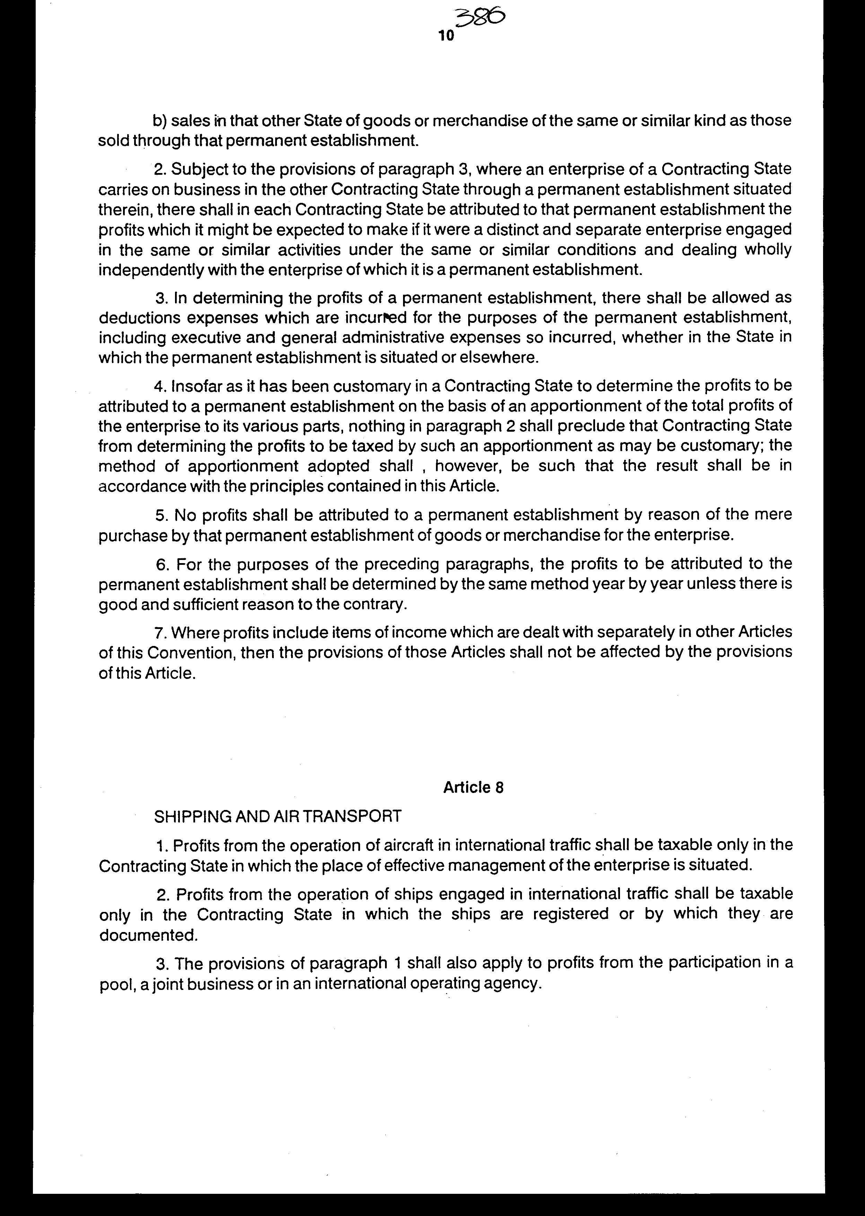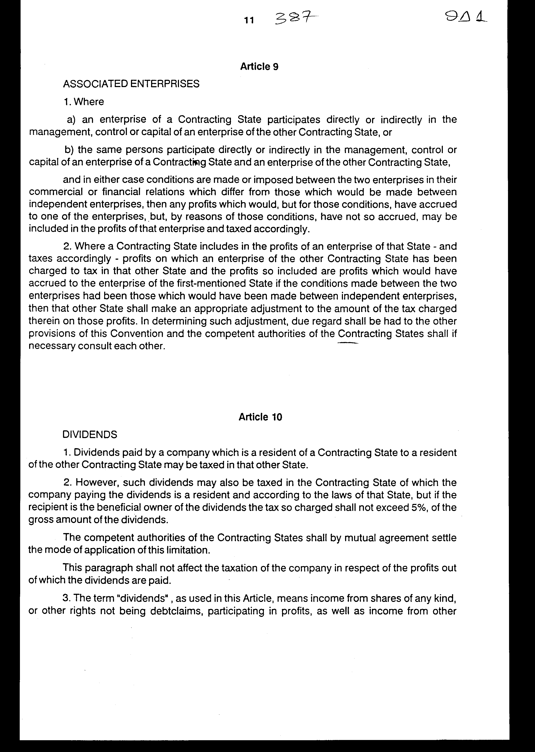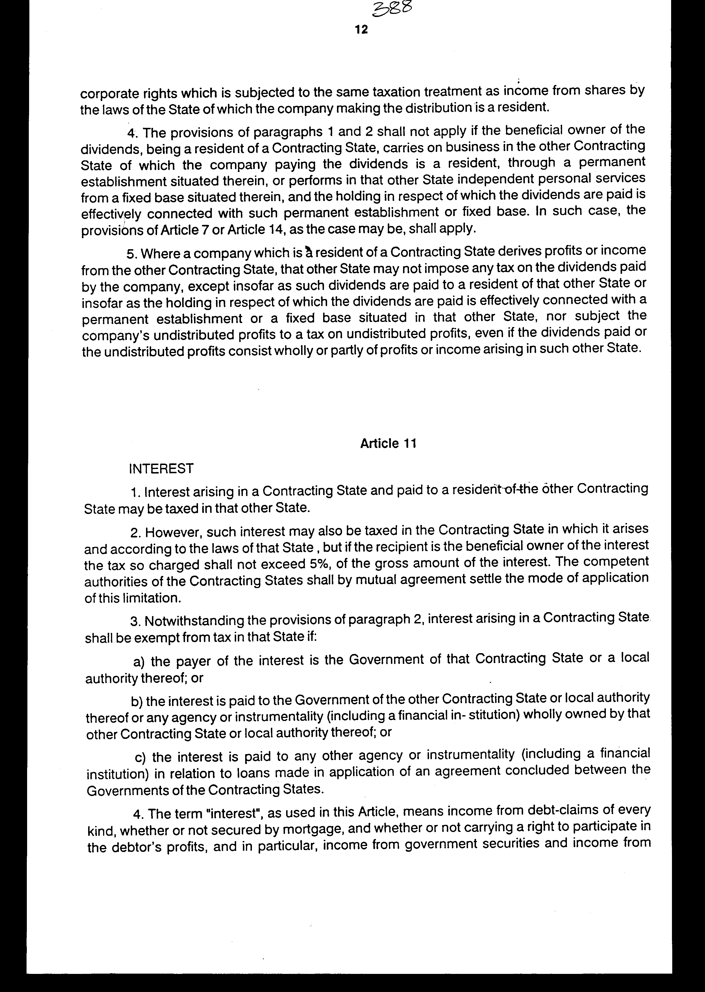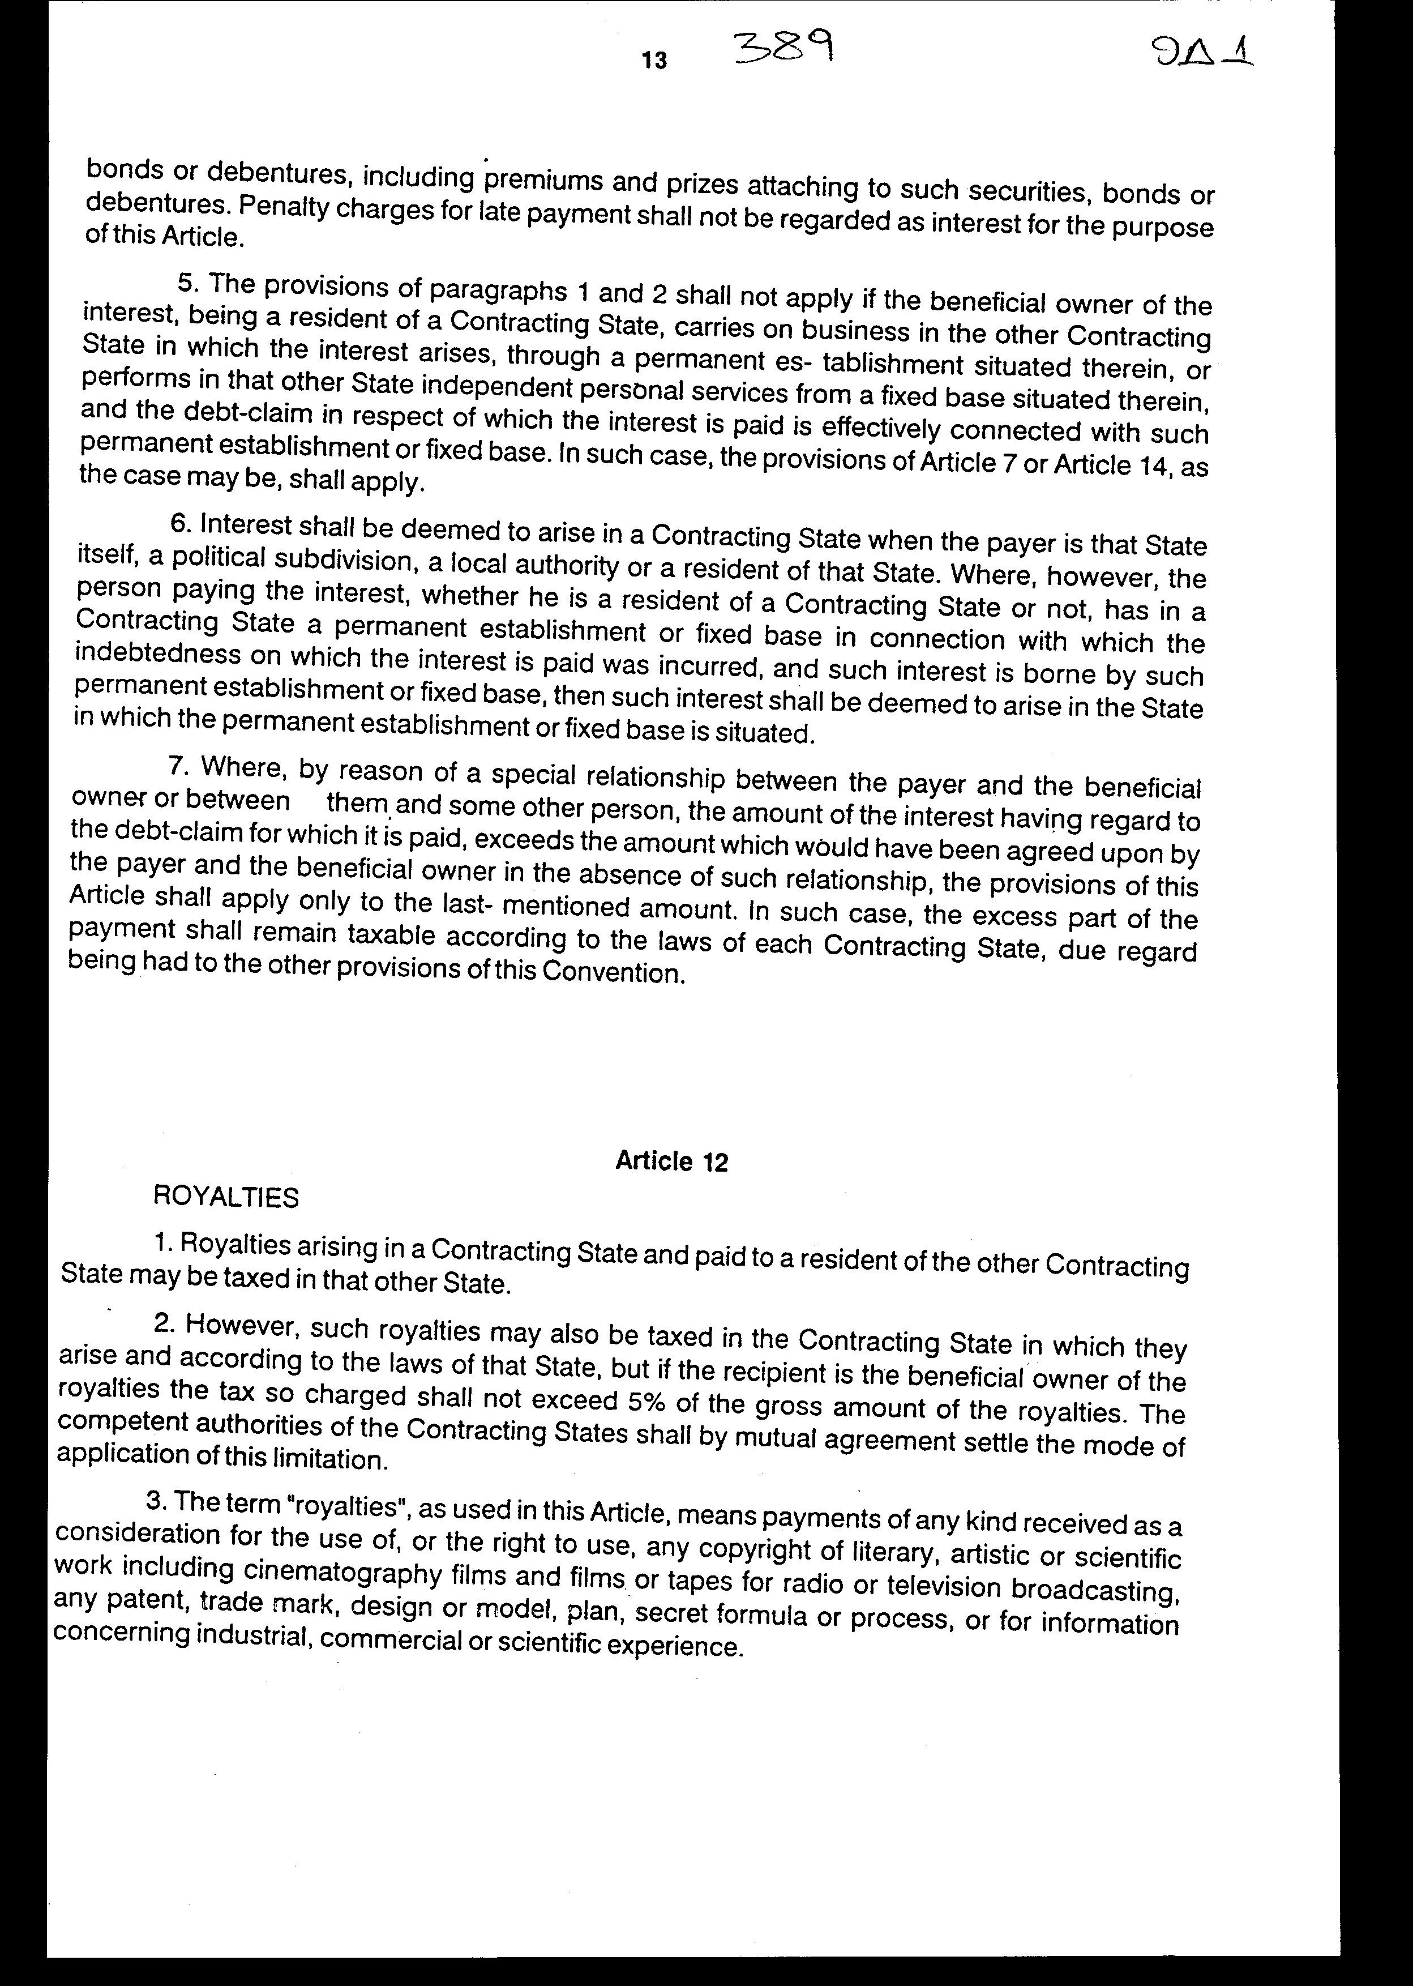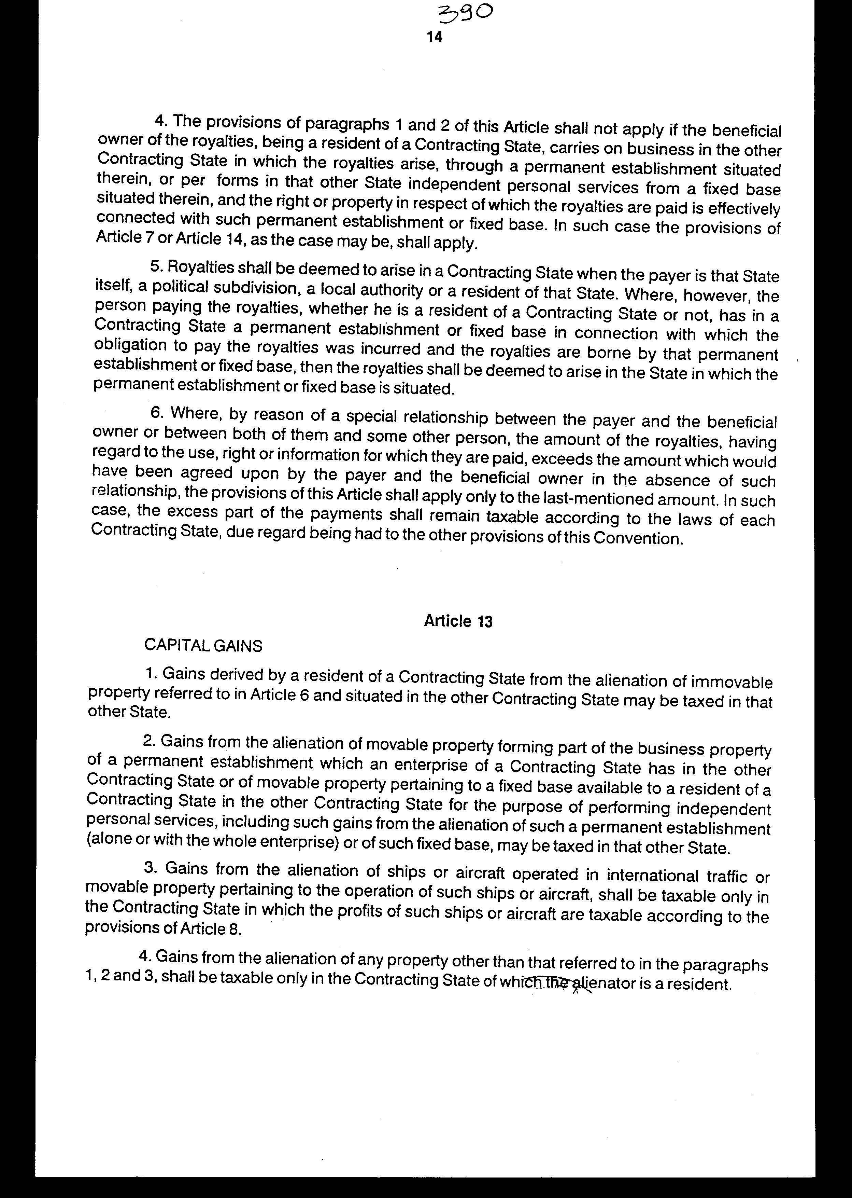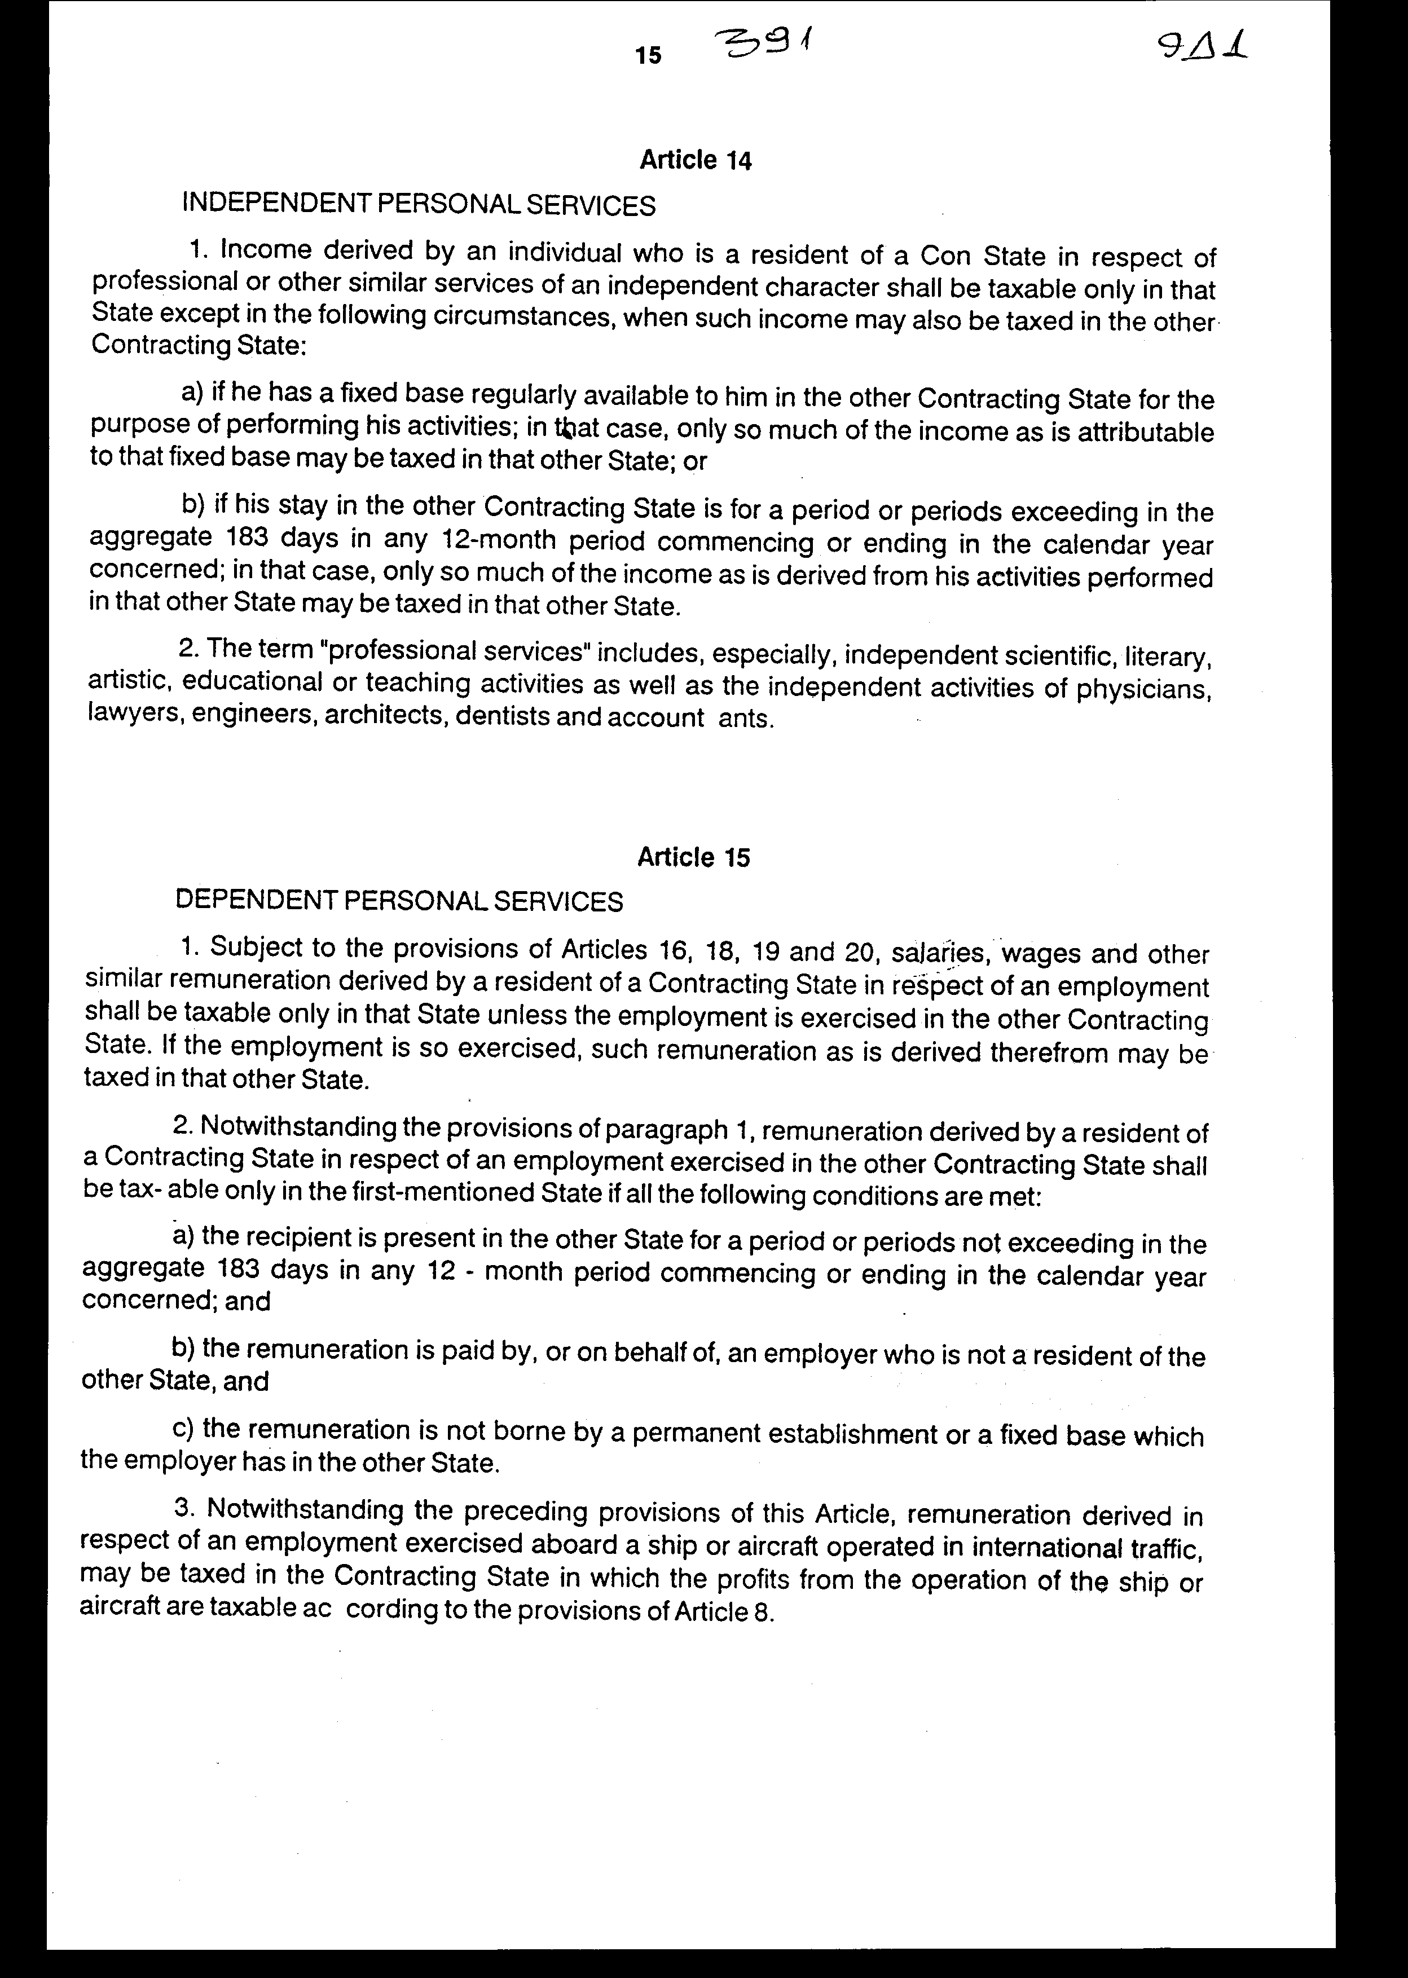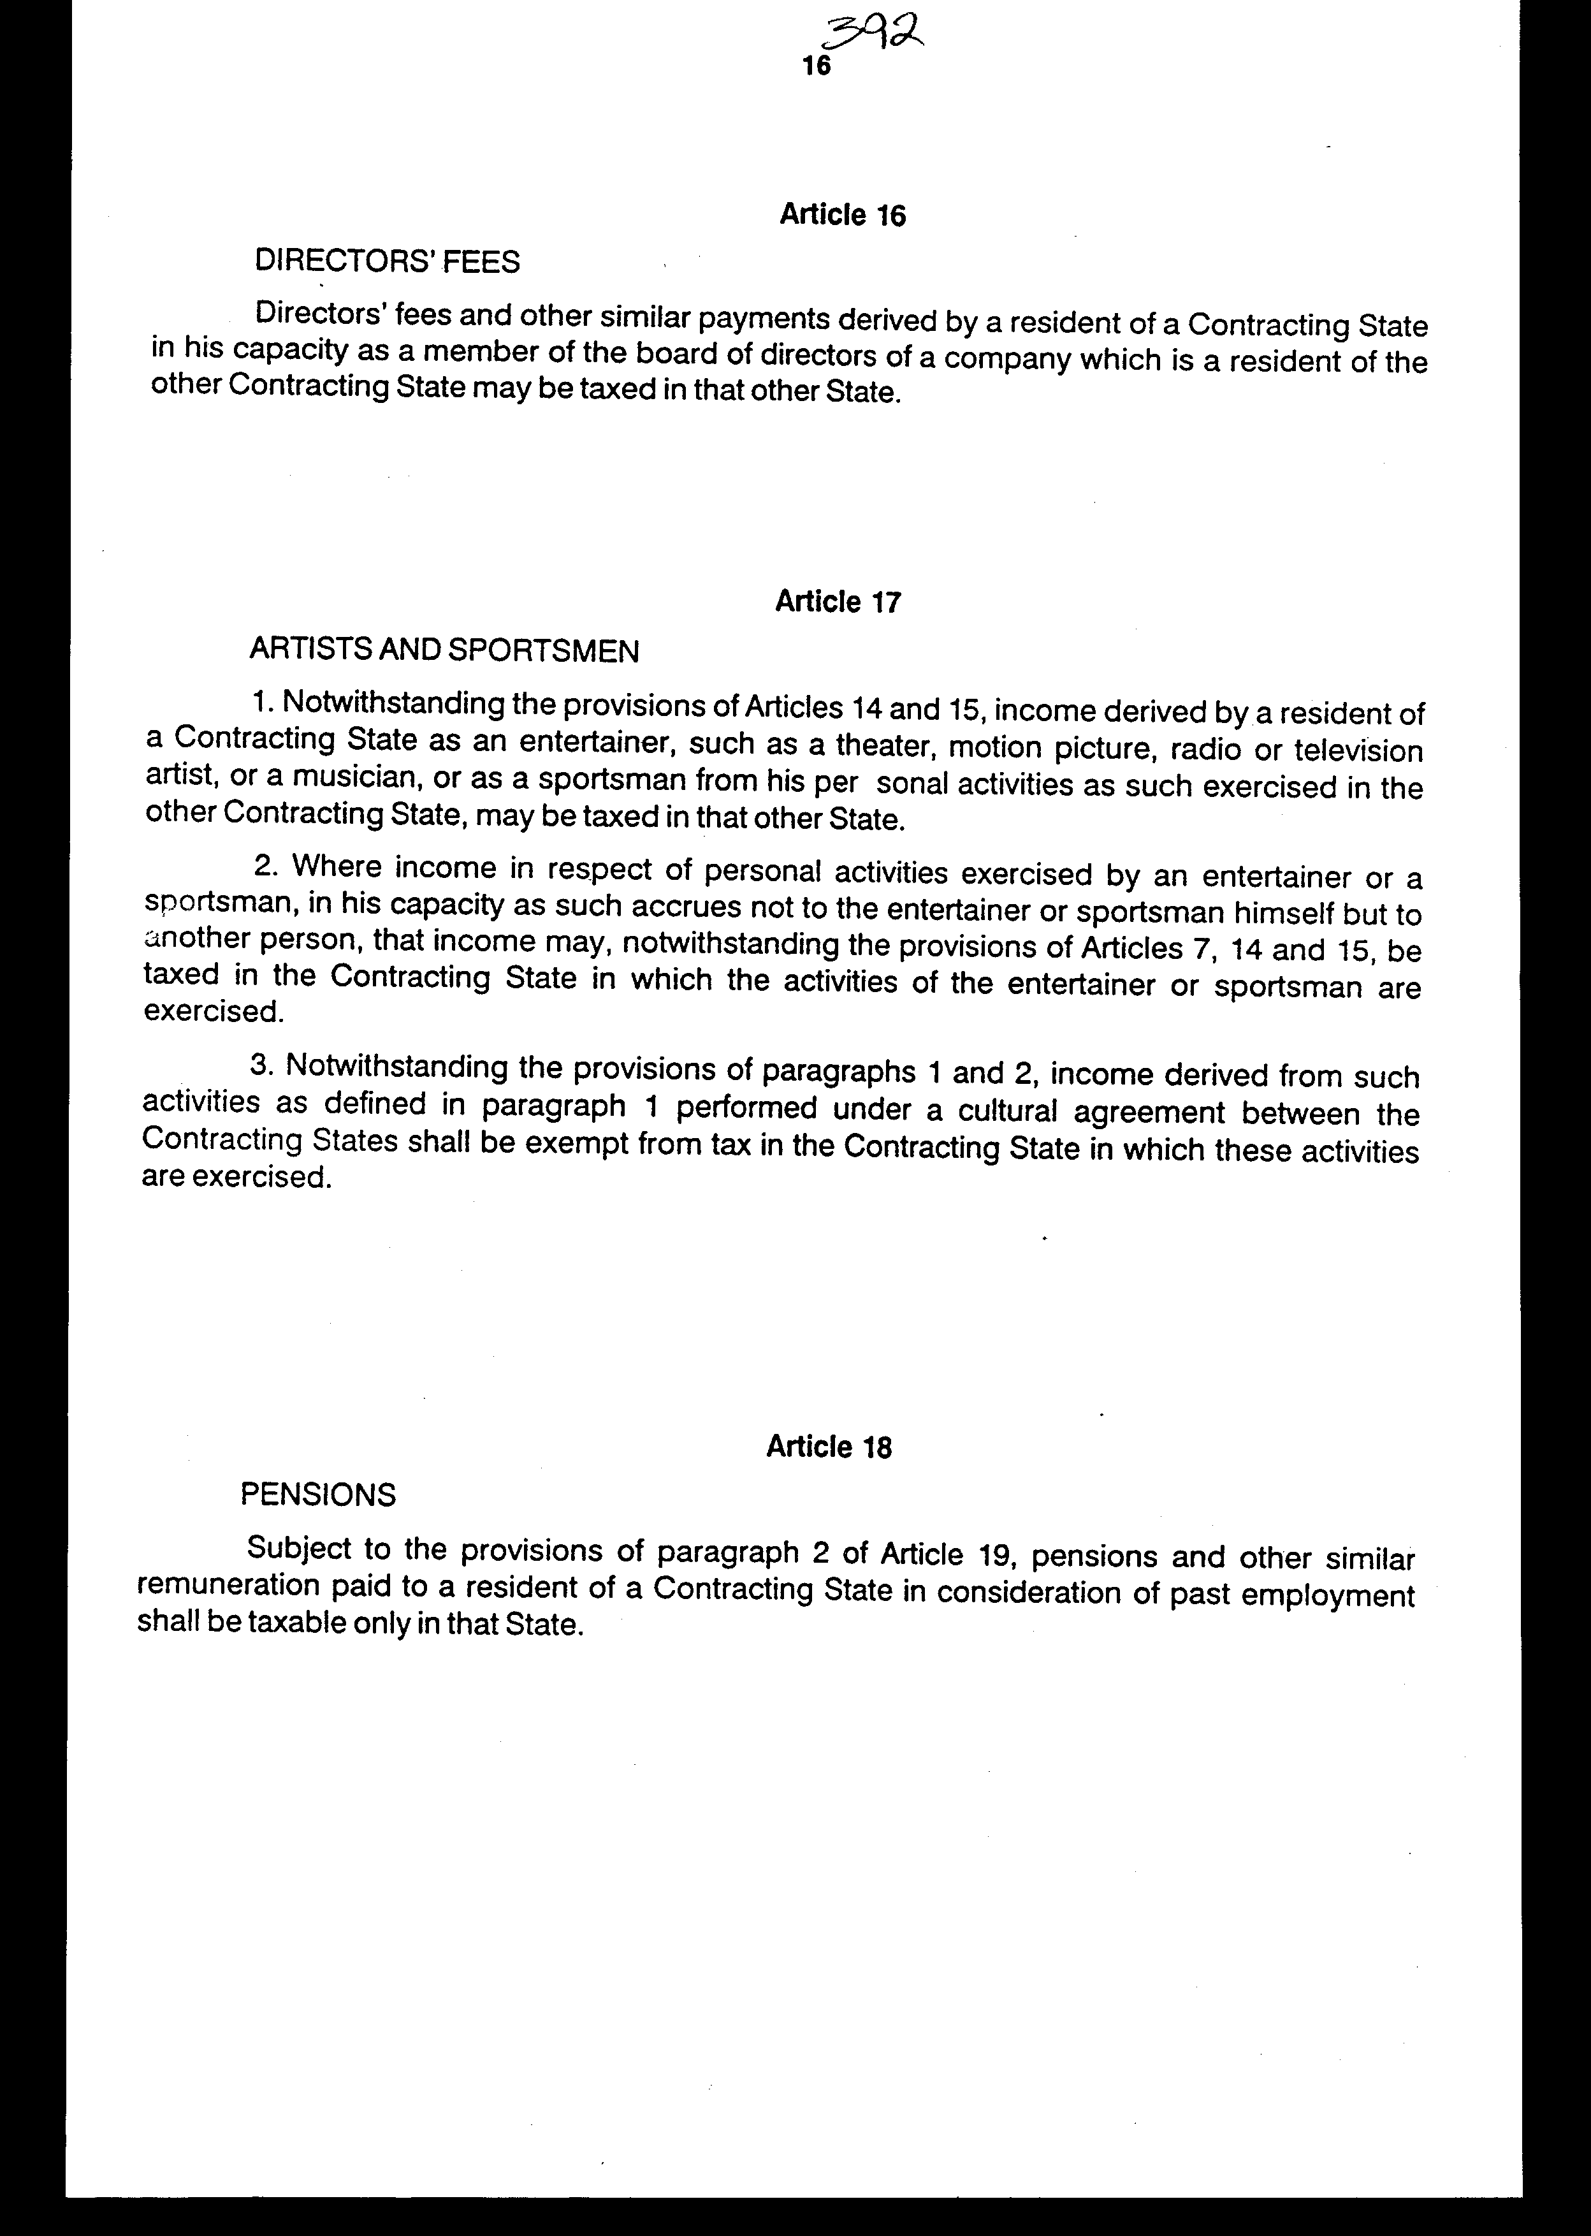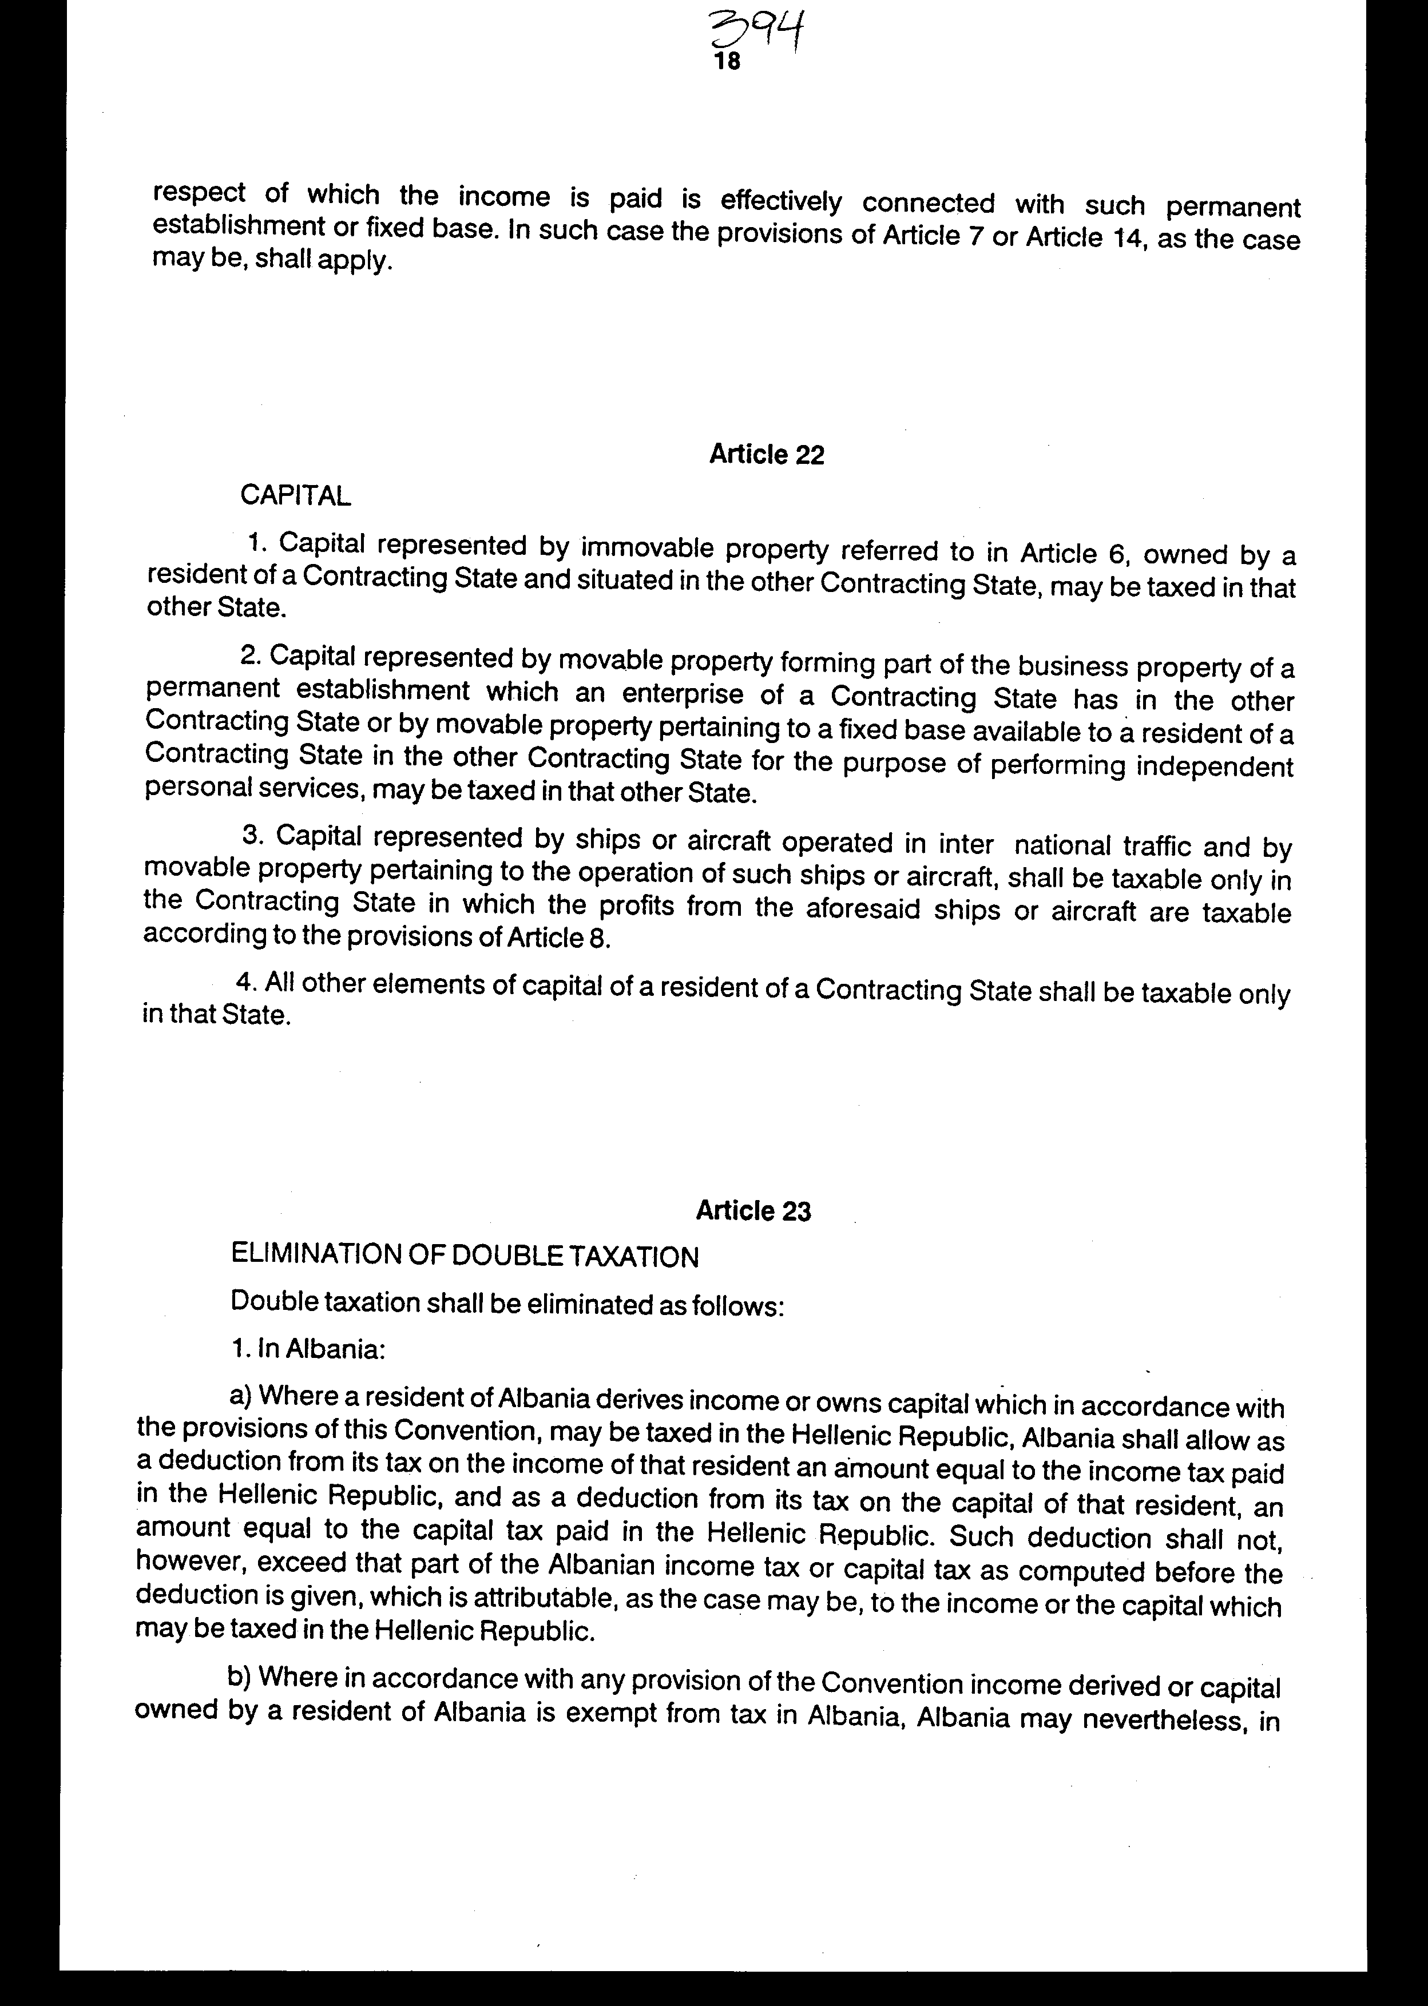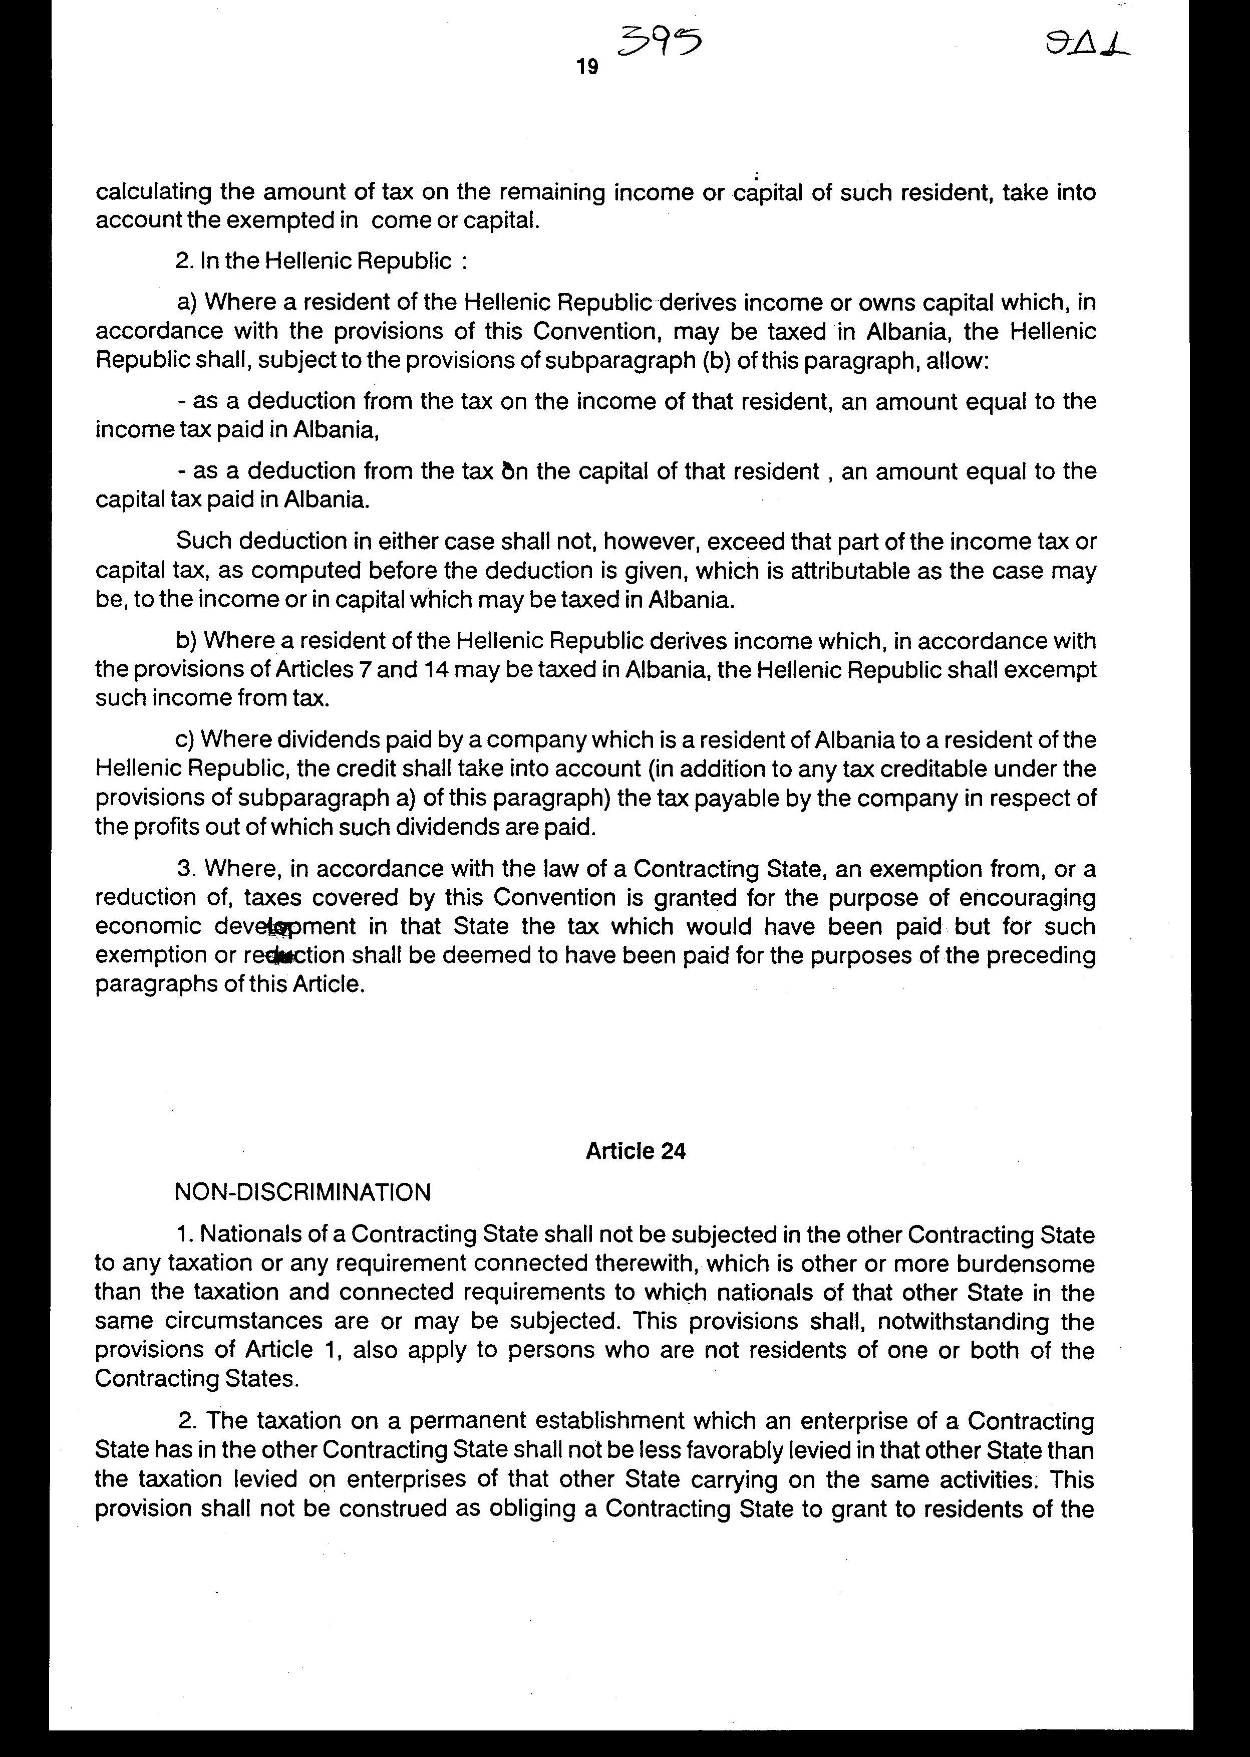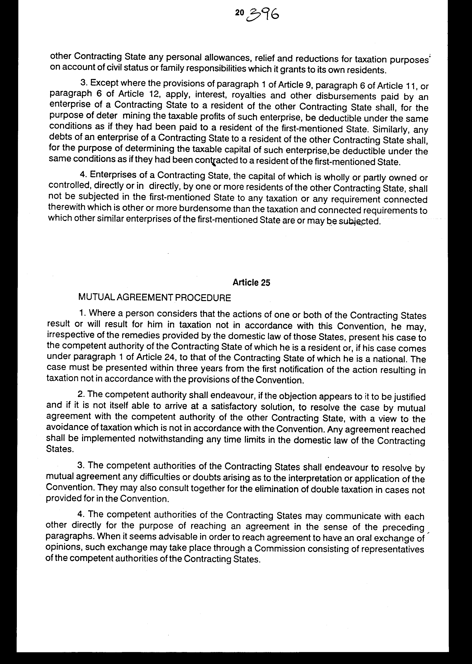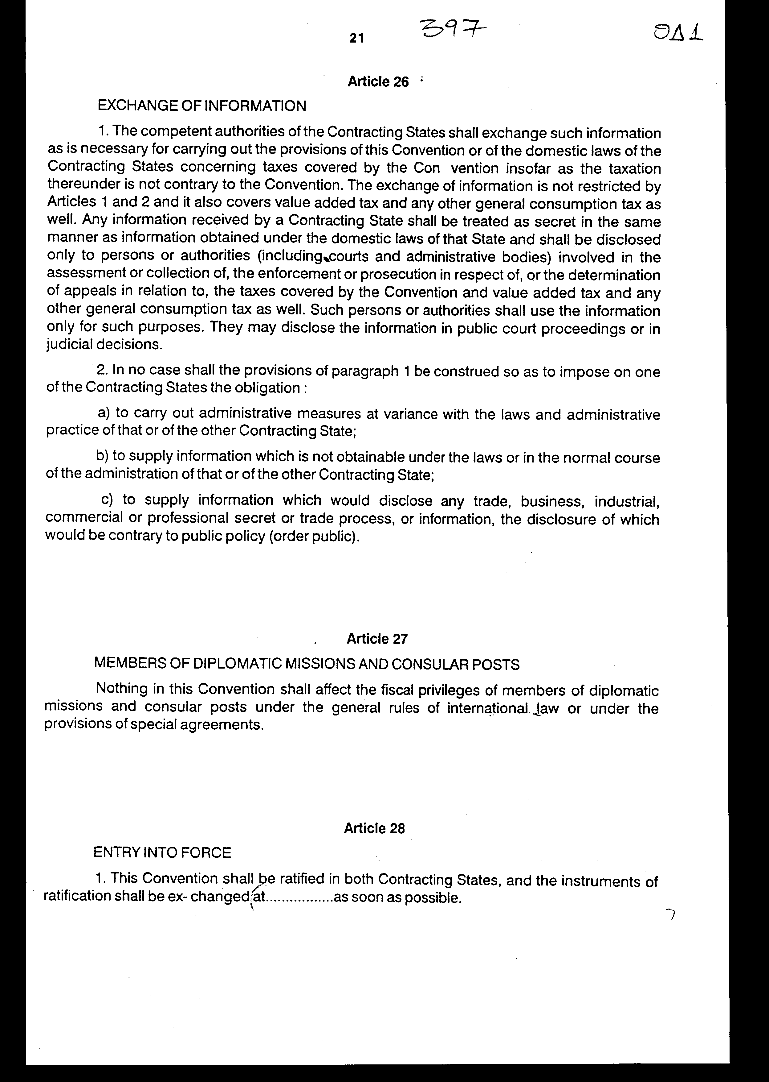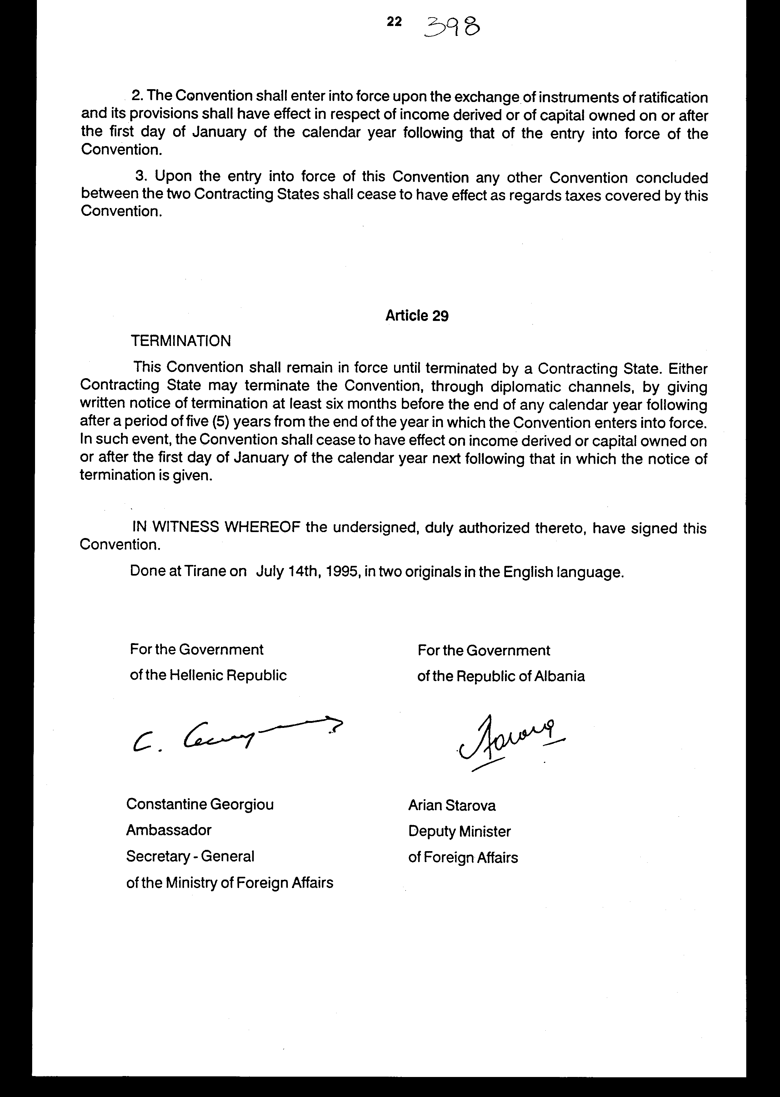

ΣΥΜΒΑΣΗ
ΜΕΤΑΞΥ ΤΗΣ ΕΛΛΗΝΙΚΗΣ ΔΗΜΟΚΡΑΤΙΑΣ ΚΑΙ ΤΗΣ ΔΗΜΟΚΡΑΤΙΑΣ ΤΗΣ ΑΛΒΑΝΙΑΣ ΓΙΑ ΤΗΝ ΑΠΟΦΥΓΗ ΤΗΣ ΔΙΠΛΗΣ ΦΟΡΟΛΟΓΙΑΣ ΣΧΕΤΙΚΑ ΜΕ ΤΟΥΣ ΦΟΡΟΥΣ ΕΙΣΟΔΗΜΑΤΟΣ ΚΑΙ ΚΕΦΑΛΑΙΟΥ

Η Κυβέρνηση της Ελληνικής Δημοκρατίας και
Η Κυβέρνηση της Δημοκρατίας της Αλβανίας
ΕΠΙΘΥΜΩΝΤΑΣ να συνάψουν Σύμβαση για την αποφυγή της διπλής φορολογίας σχετικά με τους φόρους εισοδήματος και κεφαλαίου,
ΣΥΜΦΩΝΗΣΑΝ τα ακόλουθα:

Άρθρο 1
ΠΡΟΣΩΠΑ ΚΑΛΥΠΤΟΜΕΝΑ ΑΠΟ ΤΗ ΣΥΜΒΑΣΗ

Η Σύμβαση θα εφαρμόζεται σε πρόσωπα που είναι κάτοικοι του ενός ή και των δύο Συμβαλλόμενων Κρατών.

Άρθρο 2
ΚΑΛΥΠΤΟΜΕΝΟΙ ΦΟΡΟΙ

- Η παρούσα Σύμβαση θα εφαρμόζεται σε φόρους εισοδήματος και κεφαλαίου που επιβάλλονται για λογαριασμό ενός Συμβαλλόμενου Κράτους ή των πολιτικών του υποδιαιρέσεων ή τοπικών αρχών αυτού, ανεξάρτητα από τον τρόπο με τον οποίο επιβάλλονται.
- Θεωρούνται φόροι εισοδήματος και κεφαλαίου όλοι οι φόροι που επιβάλλονται σε συνολικό εισόδημα, σε συνολικό κεφάλαιο ή σε στοιχεία εισοδήματος ή κεφαλαίου, συμπεριλαμβανομένων των φόρων επί κερδών από την εκποίηση κινητής ή ακίνητης περιουσίας, καθώς και φόρων επί της υπεραξίας που προκύπτει από την ανατίμηση κεφαλαίου.
- Οι υφιστάμενοι φόροι στους οποίους εφαρμόζεται η Σύμβαση είναι οι εξής:
α) Στην περίπτωση της Ελληνικής Δημοκρατίας:
i) ο φόρος εισοδήματος και κεφαλαίου επί φυσικών προσώπων,
ii) ο φόρος εισοδήματος και κεφαλαίου επί νομικών προσώπων (στο εξής ονομαζόμενος Ελληνικός φόρος"),
β) Στην περίπτωση της Δημοκρατίας της Αλβανίας:
i) ο φόρος επί των κερδών νομικών προσώπων,
ii) οι φόροι επί μικρών επιχειρηματικών δραστηριοτήτων,
iii) ο φόρος επί του ατομικού εισοδήματος,
iν) ο φόρος επί περιουσίας (στο εξής ονομαζόμενος "Αλβανικός φόρος").
4. Η Σύμβαση εφαρμόζεται επίσης σε κάθε ίδιο ή ουσιαστικά παρόμοιο φόρο που επιβάλλεται μετά την ημερομηνία υπογραφής της παρούσας Σύμβασης επιπρόσθετα ή στη θέση των υφιστάμενων φόρων. Οι αρμόδιες αρχές των Συμβαλλόμενων Κρατών θα γνωστοποιούν η μία στην άλλη σημαντικές αλλαγές που έχουν επέλθει στους αντίστοιχους φορολογικούς νόμους τους.

Άρθρο 3
ΓΕΝΙΚΟΙ ΟΡΙΣΜΟΙ

1. Για τους σκοπούς της παρούσας Σύμβασης, εκτός εάν η έννοια του κειμένου απαιτεί διαφορετικά: α) Οι όροι "ένα Συμβαλλόμενο Κράτος" και το άλλο Συμβαλλόμενο Κράτος" υποδηλώνουν την Ελληνική Δημοκρατία ή τη Δημοκρατία της Αλβανίας, όπως η έννοια του κειμένου απαιτεί.
β) Ο όρος "Ελληνική Δημοκρατία" περιλαμβάνει το έδαφος της Ελληνικής Δημοκρατίας και το τμήμα του θαλάσσιου βυθού και του υπεδάφους του κάτω από τη Μεσόγειο Θάλασσα, επί των οποίων η Ελληνική Δημοκρατία ασκεί κυριαρχικά δικαιώματα, σύμφωνα με το διεθνές δίκαιο και τους νόμους της Ελληνικής Δημοκρατίας.
γ) Ο όρος "Αλβανία" σημαίνει τη Δημοκρατία της Αλβανίας και όταν χρησιμοποιείται με γεωγραφική έννοια υποδηλώνει το έδαφος της Δημοκρατίας της Αλβανίας, συμπεριλαμβανομένων των χωρικών υδάτων και του εναέριου χώρου πάνω από αυτά, καθώς και όλες τις περιοχές πέραν των χωρικών θαλάσσιων περιοχών της Δημοκρατίας της Αλβανίας οι οποίες, σύμφωνα με το διεθνές δίκαιο και τους νόμους της Δημοκρατίας της Αλβανίας, είναι περιοχές εντός των οποίων η Δημοκρατία της Αλβανίας μπορεί να ασκήσει δικαιώματα σχετικά με το θαλάσσιο βυθό και το υπέδαφος και τους φυσικούς τους πόρους.
δ) Ο όρος "πρόσωπο" περιλαμβάνει κάθε φυσικό πρόσωπο, εταιρεία και οποιαδήποτε άλλη ένωση προσώπων.
ε) Ο όρος "εταιρεία" σημαίνει οποιαδήποτε εταιρική μορφή κεφαλαιουχικού χαρακτήρα ή οποιαδήποτε οντότητα που αντιμετωπίζεται ως νομικό πρόσωπο για φορολογικούς σκοπούς.
στ) Οι όροι "επιχείρηση ενός Συμβαλλόμενου Κράτους" και "επιχείρηση του άλλου Συμβαλλόμενου Κράτους" σημαίνουν αντίστοιχα μια επιχείρηση που διεξάγεται από έναν κάτοικο ενός Συμβαλλόμενου Κράτους και μια επιχείρηση που διεξάγεται από έναν κάτοικο του άλλου Συμβαλλόμενου Κράτους.
ζ) Ο όρος "διεθνής επικοινωνία" σημαίνει κάθε μεταφορά με ένα πλοίο εγγεγραμμένο σε ένα Συμβαλλόμενο Κράτος ή αεροσκάφος το οποίο εκμεταλλεύεται μία επιχείρηση ενός Συμβαλλόμενου Κράτους, εκτός αν το πλοίο ή το αεροσκάφος εκτελεί πλόες ή δρομολόγια αποκλειστικά μεταξύ τοποθεσιών του άλλου Συμβαλλόμενου Κράτους.
η) Ο όρος "υπήκοος" υποδηλώνει:
i) κάθε φυσικό πρόσωπο που κατέχει την εθνικότητα ενός Συμβαλλόμενου Κράτους,
ii) κάθε νομικό πρόσωπο, προσωπική εταιρεία ή ένωση που αντλεί την ιδιότητα του ως τέτοιο από τους ισχύοντες νόμους σε ένα Συμβαλλόμενο Κράτος.
θ) Ο όρος "αρμόδια αρχή" σημαίνει:
i) στην Ελληνική Δημοκρατία, τον Υπουργό Οικονομικών ή τον εξουσιοδοτημένο εκπρόσωπο του,
ii) στην Αλβανία, τον Υπουργό Οικονομικών ή τον εξουσιοδοτημένο εκπρόσωπο του.
2. Όσον αφορά στην εφαρμογή της Σύμβασης από ένα Συμβαλλόμενο Κράτος κάθε όρος που δεν ορίζεται σε αυτήν θα έχει την έννοια, εκτός εάν η έννοια του κειμένου απαιτεί διαφορετικά, την οποία έχει σύμφωνα με το δίκαιο αυτού του Κράτους σχετικά με τους φόρους στους οποίους εφαρμόζεται η Σύμβαση.

Άρθρο 4
ΚΑΤΟΙΚΟΣ

1. Για τους σκοπούς της παρούσας Σύμβασης ο όρος "κάτοικος του ενός Συμβαλλόμενου Κράτους" σημαίνει κάθε πρόσωπο που, σύμφωνα με τους νόμους του Κράτους αυτού, υπόκειται σε φόρο λόγω του τόπου κατοικίας του ή διαμονής του, τόπου διαχείρισης των δραστηριοτήτων του, τόπου καταχώρισης της έδρας του ή οποιουδήποτε άλλου κριτηρίου παρόμοιας φύσης. Αλλά ο όρος αυτός δεν περιλαμβάνει οποιοδήποτε πρόσωπο που υπόκειται σε φόρο στο Κράτος αυτό σχετικά με το εισόδημα από πηγές στο Κράτος αυτό ή από κεφάλαιο που βρίσκεται σε αυτό.
2. Εάν σύμφωνα με τις διατάξεις της παραγράφου 1, κάποιο φυσικό πρόσωπο είναι κάτοικος και των δύο Συμβαλλόμενων Κρατών, τότε η κατάσταση του καθορίζεται ως εξής:
α) Θεωρείται ότι είναι κάτοικος του Κράτους στο οποίο έχει μόνιμη οικογενειακή εστία. Εάν έχει μόνιμη οικογενειακή εστία και στα δύο Κράτη, θεωρείται ότι είναι κάτοικος του Κράτους με το οποίο είναι στενότερες οι προσωπικές και οικονομικές σχέσεις του (κέντρο ζωτικών συμφερόντων).
β) Εάν το Κράτος στο οποίο έχει το κέντρο των ζωτικών του συμφερόντων δεν μπορεί να προσδιορισθεί ή εάν έχει μόνιμη οικογενειακή εστία σε οποιοδήποτε Κράτος, θεωρείται ότι είναι κάτοικος του Κράτους στο οποίο έχει συνήθη διαμονή.
γ) Εάν έχει συνήθη διαμονή και στα δύο Κράτη ή σε κανένα από αυτά, θεωρείται ότι είναι κάτοικος του Κράτους του οποίου έχει την ιθαγένεια.
δ) Εάν έχει την ιθαγένεια και των δύο Κρατών ή κανενός από αυτά, οι αρμόδιες αρχές των Συμβαλλόμενων Κρατών ρυθμίζουν το ζήτημα με αμοιβαία συμφωνία.
3. Εάν κατά τις διατάξεις της παραγράφου 1, ένα πρόσωπο εκτός από φυσικό πρόσωπο είναι κάτοικος και των δύο Συμβαλλόμενων Κρατών, τότε θα θεωρείται ότι είναι κάτοικος του Συμβαλλόμενου Κράτους στο οποίο βρίσκεται η έδρα της πραγματικής διαχείρισης του.

Άρθρο 5
ΜΟΝΙΜΗ ΕΓΚΑΤΑΣΤΑΣΗ

- Για τους σκοπούς αυτής της Σύμβασης ο όρος "μόνιμη εγκατάσταση" σημαίνει ένα ορισμένο τόπο εργασιών μέσω του οποίου οι εργασίες μιας επιχείρησης διεξάγονται εν όλω ή εν μέρει.
- Ο όρος "μόνιμη εγκατάσταση" περιλαμβάνει ειδικότερα:
α) τόπο διοίκησης,
β) υποκατάστημα,
γ) γραφείο,
δ) εργοστάσιο,
ε) εργαστήριο,
στ) ορυχείο, πηγή πετρελαίου ή αερίου, λατομείο ή κάθε άλλο τόπο εξαγωγής φυσικών πόρων, και
ζ) εγκατάσταση ή κατασκευή που χρησιμοποιείται για την εξερεύνηση φυσικών πόρων.
- Ένα εργοτάξιο ή ένα έργο κατασκευής ή εγκατάστασης αποτελεί μόνιμη εγκατάσταση μόνο εάν διαρκέσει περισσότερο από 9 μήνες.
- Ανεξάρτητα από τις προηγούμενες διατάξεις του παρόντος άρθρου, ο όρος "μόνιμη εγκατάσταση" θεωρείται ότι δεν περιλαμβάνει:
α) τη χρήση εγκαταστάσεων αποκλειστικά για το σκοπό αποθήκευσης ή έκθεσης αγαθών ή εμπορευμάτων που ανήκουν στην επιχείρηση,
β) τη διατήρηση αποθέματος αγαθών ή εμπορευμάτων που ανήκουν στην επιχείρηση αποκλειστικά για το σκοπό αποθήκευσης ή έκθεσης,
γ) τη διατήρηση αποθέματος αγαθών ή εμπορευμάτων που ανήκουν στην επιχείρηση αποκλειστικά για το σκοπό επεξεργασίας από κάποια άλλη επιχείρηση,
δ) τη διατήρηση ενός σταθερού τόπου εργασιών αποκλειστικά για το σκοπό αγοράς αγαθών ή εμπορευμάτων ή συλλογής πληροφοριών για την επιχείρηση,
ε) τη διατήρηση ενός σταθερού τόπου εργασιών αποκλειστικά για το σκοπό διεξαγωγής, για την επιχείρηση, κάθε άλλης δραστηριότητας προπαρασκευαστικού ή βοηθητικού χαρακτήρα,
στ) τη διατήρηση ενός σταθερού τόπου εργασιών αποκλειστικά για οποιονδήποτε συνδυασμό δραστηριοτήτων που αναφέρονται στις υποπαραγράφους α) έως ε), αρκεί η συνολική δραστηριότητα του σταθερού τόπου εργασιών που προκύπτει από αυτόν το συνδυασμό να είναι προπαρασκευαστικού ή βοηθητικού χαρακτήρα.
5. Ανεξάρτητα από τις διατάξεις των παραγράφων 1 και 2, εάν ένα πρόσωπο - εκτός από πράκτορα ανεξάρτητης κατάστασης στον οποίο εφαρμόζεται η παράγραφος 6 - ενεργεί σε ένα Συμβαλλόμενο Κράτος για λογαριασμό μιας επιχείρησης του άλλου Συμβαλλόμενου Κράτους, η επιχείρηση αυτή θεωρείται ότι έχει μόνιμη εγκατάσταση στο πρωτοαναφερθέν Κράτος σχετικά με οποιεσδήποτε δραστηριότητες τις οποίες το πρόσωπο αυτό αναλαμβάνει για την επιχείρηση, εάν το πρόσωπο αυτό:
α) έχει εξουσιοδότηση και κατά σύστημα ενεργεί βάσει αυτής στο πρωτοαναφερθέν Κράτος για να καταρτίζει συμβόλαια στο όνομα της επιχείρησης, εκτός εάν οι δραστηριότητες του προσώπου αυτού περιορίζονται σε όσες αναφέρονται στην παράγραφο 4, οι οποίες, εάν ασκούνται μέσω ενός σταθερού τόπου εργασιών, δεν θα καθιστούν τον σταθερό αυτό τόπο εργασιών μόνιμη εγκατάσταση σύμφωνα με τις διατάξεις αυτής της παραγράφου, ή
β) δεν έχει τέτοια εξουσιοδότηση αλλά συστηματικά διατηρεί στο πρωτοαναφερθέν Κράτος απόθεμα αγαθών ή εμπορευμάτων από το οποίο τακτικά παραδίδει αγαθά ή εμπορεύματα για λογαριασμό της επιχείρησης.
6. Μια επιχείρηση δεν θεωρείται ότι έχει μόνιμη εγκατάσταση σε ένα Συμβαλλόμενο Κράτος απλά επειδή διεξάγει εργασίες στο Κράτος αυτό μέσω ενός μεσίτη, γενικού πράκτορα επί προμήθεια η οποιουδήποτε άλλου πράκτορα ανεξάρτητης κατάστασης, αρκεί τα πρόσωπα αυτά να ενεργούν κατά τη συνήθη πορεία των δικών τους εργασιών. Ωστόσο, όταν οι δραστηριότητες ενός τέτοιου πράκτορα ασκούνται πλήρως ή σχεδόν πλήρως για λογαριασμό αυτής της επιχείρησης, δεν θεωρείται ότι είναι πράκτορας ανεξάρτητης κατάστασης με την έννοια αυτής της παραγράφου.
7. Το γεγονός ότι μια εταιρεία, η οποία είναι κάτοικος ενός Συμβαλλόμενου Κράτους, ελέγχει ή ελέγχεται από μία εταιρεία που είναι κάτοικος του άλλου Συμβαλλόμενου Κράτους ή διεξάγει εργασίες στο άλλο αυτό Κράτος (είτε μέσω μόνιμης εγκατάστασης είτε διαφορετικά), δεν καθιστά την καθεμία από τις εταιρείες μόνιμη εγκατάσταση της άλλης.

Άρθρο 6
ΕΙΣΟΔΗΜΑ ΑΠΟ ΑΚΙΝΗΤΗ ΠΕΡΙΟΥΣΙΑ

- Το εισόδημα που αποκτάται από κάτοικο ενός Συμβαλλόμενου Κράτους από ακίνητη περιουσία (συμπεριλαμβάνοντας εισόδημα από γεωργία ή δασοκομία) που βρίσκεται στο άλλο Συμβαλλόμενο Κράτος, μπορεί να φορολογηθεί σε αυτό το άλλο Συμβαλλόμενο Κράτος.
- Ο όρος "ακίνητη περιουσία" έχει την έννοια την οποία έχει σύμφωνα με το δίκαιο του Συμβαλλόμενου Κράτους στο οποίο βρίσκεται η εν λόγω περιουσία. Ο όρος σε οποιαδήποτε περίπτωση περιλαμβάνει περιουσία παρεπόμενη της ακίνητης, ζώα και εξοπλισμό που χρησιμοποιείται στη γεωργία και δασοκομία, δικαιώματα στα οποία εφαρμόζονται οι διατάξεις του γενικού δικαίου για την έγγειο ιδιοκτησία, η επικαρπία επί ακίνητης περιουσίας, δικαιώματα τα οποία παρέχουν προσόδους μεταβλητές ή σταθερές ως αντάλλαγμα για την εκμετάλλευση ή για το δικαίωμα για εκμετάλλευση, ορυκτών αποθεμάτων, πηγών και άλλων φυσικών πόρων. Πλοία, πλοιάρια και αεροσκάφη δεν θεωρούνται ακίνητη περιουσία.
- Οι διατάξεις της παραγράφου 1 εφαρμόζονται σε εισόδημα που προέρχεται από την άμεση χρήση, εκμίσθωση ή χρήση υπό άλλη μορφή, ακίνητης περιουσίας.
- Οι διατάξεις των παραγράφων 1 και 3 εφαρμόζονται επίσης στο εισόδημα από ακίνητη περιουσία μιας επιχείρησης και σε εισόδημα από ακίνητη περιουσία που χρησιμοποιείται για την παροχή ανεξάρτητων προσωπικών υπηρεσιών.

Άρθρο 7
ΚΕΡΔΗ ΕΠΙΧΕΙΡΗΣΕΩΝ

1. Τα κέρδη μιας επιχείρησης ενός Συμβαλλόμενου Κράτους φορολογούνται μόνο στο Κράτος αυτό, εκτός εάν η επιχείρηση διεξάγει εργασίες στο άλλο Συμβαλλόμενο Κράτος μέσω μόνιμης εγκατάστασης που βρίσκεται σε αυτό. Εάν η επιχείρηση διεξάγει εργασίες όπως προαναφέρθηκε, τα κέρδη της επιχείρησης μπορούν να φορολογηθούν στο άλλο Κράτος αλλά μόνο κατά το βαθμό που αποδίδονται:
α) στη μόνιμη αυτή εγκατάσταση,
β) σε πωλήσεις στο άλλο Κράτος αγαθών ή εμπορευμάτων του ίδιου ή παρόμοιου είδους όπως αυτά που πωλούνται μέσω αυτής της μόνιμης εγκατάστασης.
2. Υπό την επιφύλαξη των διατάξεων της παραγράφου 3, αν μια επιχείρηση ενός Συμβαλλόμενου Κράτους διεξάγει εργασίες στο άλλο Συμβαλλόμενο Κράτος μέσω μόνιμης εγκατάστασης που βρίσκεται σε αυτό, σε κάθε Συμβαλλόμενο Κράτος θα αποδίδονται στη μόνιμη αυτή εγκατάσταση τα κέρδη τα οποία μπορεί να αναμένονταν να προκύψουν εάν ήταν διαφορετική και ξεχωριστή επιχείρηση που ασχολείτο με τις ίδιες ή παρόμοιες δραστηριότητες υπό τους ίδιους ή παρόμοιους όρους και συναλλασσόταν εντελώς ανεξάρτητα με την εταιρεία της οποίας είναι μόνιμη εγκατάσταση.
- Κατά τον καθορισμό των κερδών μιας μόνιμης εγκατάστασης επιτρέπονται ως έκπτωση, έξοδα που γίνονται για τους σκοπούς μίας μόνιμης εγκατάστασης, συμπεριλαμβάνοντας διοικητικά και γενικά διαχειριστικά έξοδα που έτσι πραγματοποιούνται, είτε στο Κράτος στο οποίο βρίσκεται η μόνιμη εγκατάσταση είτε αλλού.
- Στο βαθμό που συνηθίζεται σε ένα Συμβαλλόμενο Κράτος να καθορίζονται τα κέρδη που θα αποδοθούν σε μια μόνιμη εγκατάσταση επί της βάσης κατανομής των συνολικών κερδών της επιχείρησης στα διάφορα μέρη της, τίποτε στην παράγραφο 2 δεν θα εμποδίζει το Συμβαλλόμενο αυτό Κράτος από τον καθορισμό των κερδών που θα φορολογηθούν με τέτοια κατανομή όπως συνηθίζεται. Η μέθοδος κατανομής που θα υιοθετηθεί θα είναι ωστόσο τέτοια ώστε το αποτέλεσμα να είναι σύμφωνο με τις αρχές που περιέχονται στο παρόν Άρθρο.
- Δεν αποδίδονται κέρδη σε μία μόνιμη εγκατάσταση λόγω της απλής αγοράς από τη μόνιμη αυτή εγκατάσταση αγαθών ή εμπορευμάτων για την επιχείρηση.
- Για τους σκοπούς των προηγούμενων παραγράφων, τα κέρδη που θα αποδοθούν στη μόνιμη εγκατάσταση θα καθοριστούν με την ίδια μέθοδο κάθε έτος, εκτός εάν υπάρξει βάσιμος και επαρκής λόγος για το αντίθετο.
- Εάν τα κέρδη περιλαμβάνουν στοιχεία εισοδήματος για τα οποία γίνεται ξεχωριστή πρόβλεψη σε άλλα Άρθρα της παρούσας Σύμβασης, τότε οι διατάξεις αυτών των Άρθρων δεν επηρεάζονται από τις διατάξεις του παρόντος Άρθρου.

Άρθρο 8
ΘΑΛΑΣΣΙΕΣ ΚΑΙ ΕΝΑΕΡΙΕΣ ΜΕΤΑΦΟΡΕΣ

1. Τα κέρδη από την εκμετάλλευση αεροσκαφών σε διεθνή επικοινωνία φορολογούνται μόνο στο Συμβαλλόμενο Κράτος στο οποίο βρίσκεται ο τόπος πραγματικής διαχείρισης της επιχείρησης.
- Τα κέρδη από την εκμετάλλευση πλοίων που απασχολούνται σε διεθνή επικοινωνία φορολογούνται μόνο στο Συμβαλλόμενο Κράτος στο οποίο είναι εγγεγραμμένα τα πλοία ή από το οποίο εφοδιάσθηκαν προσωρινά ναυτιλιακά έγγραφα.
- Οι διατάξεις των παραγράφων 1 και 2 επίσης εφαρμόζονται σε κέρδη από τη συμμετοχή σε "POOL", σε κοινοπρακτικής μορφής εκμετάλλευση ή σε πρακτορείο που λειτουργεί σε διεθνές επίπεδο.

Άρθρο 9
ΣΥΝΔΕΟΜΕΝΕΣ ΕΠΙΧΕΙΡΗΣΕΙΣ

1. Εάν:
1) μία επιχείρηση ενός Συμβαλλόμενου Κράτους συμ μετέχει άμεσα ή έμμεσα στη διαχείριση, έλεγχο ή κεφάλαιο μίας επιχείρησης του άλλου Συμβαλλόμενου Κράτους, ή
2) τα ίδια πρόσωπα συμμετέχουν άμεσα ή έμμεσα στη διαχείριση, έλεγχο ή κεφάλαιο μίας επιχείρησης του ενός Συμβαλλόμενου Κράτους και μίας επιχείρησης του άλλου Συμβαλλόμενου Κράτους, και σε καθεμία από τις δύο περιπτώσεις τίθενται ή επιβάλλονται μεταξύ των δύο επιχειρήσεων στις εμπορικές ή οικονομικές τους σχέσεις όροι οι οποίοι διαφέρουν από αυτούς που θα ετίθεντο μεταξύ ανεξάρτητων επιχειρήσεων, τότε τα κέρδη που θα είχαν πραγματοποιηθεί προέκυπταν από μία από τις επιχειρήσεις αλλά, εξαιτίας των όρων αυτών, δεν πραγματοποιήθηκαν, μπορούν να συμπεριληφθούν στα κέρδη αυτής της επιχείρησης και να φορολογηθούν ανάλογα.
2. Εάν ένα Συμβαλλόμενο Κράτος περιλαμβάνει στα κέρδη μίας επιχείρησης του Κράτους αυτού - και φορολογεί ανάλογα - κέρδη, για τα οποία μία επιχείρηση του άλλου Συμβαλλόμενου Κράτους έχει φορολογηθεί σε αυτό το άλλο Συμβαλλόμενο Κράτος και τα κέρδη που έτσι περιλαμβάνονται είναι κέρδη που θα είχαν πραγματοποιηθεί από την επιχείρηση του πρωτοαναφερθέντος Κράτους, εάν οι όροι που τέθηκαν μεταξύ των δύο επιχειρήσεων ήταν αυτοί που θα είχαν τεθεί και μεταξύ ανεξάρτητων επιχειρήσεων, τότε το άλλο Κράτος θα προβεί στην κατάλληλη προσαρμογή στο ποσό του φόρου που έχει επιβληθεί επί των κερδών αυτών. Στον καθορισμό αυτής της προσαρμογής, δέουσα προσοχή πρέπει να δοθεί στις άλλες διατάξεις αυτής της Σύμβασης και οι αρμόδιες αρχές των Συμβαλλόμενων Κρατών, εάν κριθεί αναγκαίο, συμβουλεύονται η μία την άλλη.
Άρθρο 10
ΜΕΡΙΣΜΑΤΑ

- Τα μερίσματα που καταβάλλονται από εταιρεία που είναι κάτοικος ενός Συμβαλλόμενου Κράτους σε κάτοικο του άλλου Συμβαλλόμενου Κράτους μπορούν να φορολογηθούν σε αυτό το άλλο Κράτος.
- Ωστόσο, τα μερίσματα αυτά μπορούν επίσης να φορολογηθούν στο Συμβαλλόμενο Κράτος του οποίου η εταιρεία που πληρώνει τα μερίσματα είναι κάτοικος και σύμφωνα με τους νόμους αυτού του Κράτους, αλλά εάν ο εισπράττων είναι ο δικαιούχος των μερισμάτων, ο φόρος που επιβάλλεται δεν υπερβαίνει το 5% του ακαθάριστου ποσού των μερισμάτων.
Οι αρμόδιες αρχές των Συμβαλλόμενων Κρατών με αμοιβαία συμφωνία ρυθμίζουν τον τρόπο εφαρμογής αυτού του περιορισμού.
Η παράγραφος αυτή δεν επηρεάζει τη φορολόγηση της εταιρείας σχετικά με τα κέρδη από τα οποία πληρώνονται τα μερίσματα.
- Ο όρος "μερίσματα", όπως χρησιμοποιείται στο παρόν άρθρο, σημαίνει εισόδημα από μετοχές κάθε είδους, ή άλλα δικαιώματα που δεν είναι απαιτήσεις χρεών, συμμετοχή σε κέρδη, καθώς και εισόδημα από άλλα εταιρικά δικαιώματα τα οποία υπόκεινται στην ίδια φορολογική αντιμετώπιση όπως το εισόδημα από μετοχές από τους νόμους του Κράτους του οποίου η εταιρεία που κάνει τη διανομή είναι κάτοικος.
- Οι διατάξεις των παραγράφων 1 και 2 δεν εφαρμόζονται εάν ο δικαιούχος των μερισμάτων, όντας κάτοικος ενός Συμβαλλόμενου Κράτους, διεξάγει εργασίες στο άλλο Συμβαλλόμενο Κράτος, του οποίου η εταιρία που καταβάλλει τα μερίσματα είναι κάτοικος, μέσω μίας μόνιμης εγκατάστασης σε αυτό, ή παρέχει στο άλλο αυτό Κράτος ανεξάρτητες προσωπικές υπηρεσίες από κάποια σταθερή βάση που βρίσκεται σε αυτό, και οι μετοχές σχετικά με τις οποίες καταβάλλονται τα μερίσματα είναι ουσιαστικά συνδεδεμένες με τη μόνιμη αυτή εγκατάσταση ή τη σταθερή βάση. Στην περίπτωση αυτή, θα εφαρμοστούν οι διατάξεις του άρθρου 7 ή του άρθρου 14, ανάλογα την περίπτωση.
5. Εάν μια εταιρεία η οποία είναι κάτοικος ενός Συμβαλλόμενου Κράτους αποκομίζει κέρδη ή εισόδημα από το άλλο Συμβαλλόμενο Κράτος, το άλλο αυτό Κράτος δεν μπορεί να επιβάλλει κανένα φόρο στα μερίσματα που καταβάλλονται από την εταιρεία, εκτός στο βαθμό που τα μερίσματα αυτά καταβάλλονται σε κάτοικο του άλλου αυτού Κράτους ή στο βαθμό που οι μετοχές σχετικά με τις οποίες καταβάλλονται τα μερίσματα είναι ουσιαστικά συνδεδεμένες με μία μόνιμη εγκατάσταση ή μία σταθερή βάση που βρίσκεται σε αυτό το άλλο Κράτος, ούτε μπορεί να υπαγάγει τα μη διανεμηθέντα κέρδη της εταιρείας σε φόρο μη διανεμηθέντων κερδών, ακόμα και αν τα μερίσματα που καταβάλλονται ή τα μη διανεμηθέντα κέρδη αποτελούνται ολικά ή μερικά από κέρδη ή εισόδημα που προκύπτει στο άλλο αυτό Κράτος.

Άρθρο 11
ΤΟΚΟΣ

- Ο τόκος που προκύπτει σε ένα Συμβαλλόμενο Κράτος και καταβάλλεται σε κάτοικο του άλλου Συμβαλλόμενου Κράτους μπορεί να φορολογηθεί στο άλλο αυτό Κράτος.
- Ωστόσο, ο τόκος αυτός μπορεί επίσης να φορολογηθεί στο Συμβαλλόμενο Κράτος στο οποίο προκύπτει και σύμφωνα με τους νόμους αυτού του Κράτους, αλλά εάν ο εισπράττων είναι ο δικαιούχος του τόκου, ο φόρος που επιβάλλεται δεν θα υπερβαίνει το 5% του ακαθάριστου ποσού του τόκου. Οι αρμόδιες αρχές των Συμβαλλόμενων Κρατών με αμοιβαία συμφωνία θα ρυθμίσουν τον τρόπο εφαρμογής αυτού του περιορισμού.
- Ανεξάρτητα από τις διατάξεις της παραγράφου 2, ο τόκος που προκύπτει σε κάποιο Συμβαλλόμενο Κράτος θα εξαιρείται από φορολόγηση στο Κράτος αυτό εάν:
α) Ο καταβάλλων τον τόκο είναι η Κυβέρνηση αυτού του Συμβαλλόμενου Κράτους ή κάποια τοπική αρχή αυτού, ή
β) Ο τόκος καταβάλλεται στην Κυβέρνηση του άλλου Συμβαλλόμενου Κράτους ή τοπική αρχή αυτού ή οποιοδήποτε φορέα ή όργανο (συμπεριλαμβανομένων χρηματοδοτικών οργανισμών) που ανήκει πλήρως στο άλλο αυτό Συμβαλλόμενο Κράτος ή την τοπική αρχή αυτού, ή
γ) Ο τόκος καταβάλλεται σε κάποιον άλλο φορέα ή όργανο (συμπεριλαμβανομένων χρηματοδοτικών οργανισμών) σχετικά με δάνεια που χορηγούνται σε εφαρμογή μιας συμφωνίας που έχει συναφθεί μεταξύ των Κυβερνήσεων των Συμβαλλόμενων Κρατών.
- Ο όρος "τόκος", όπως χρησιμοποιείται στο παρόν άρθρο σημαίνει εισόδημα από χρέη - απαιτήσεις οποιουδήποτε είδους, είτε ασφαλισμένα είτε όχι με υποθήκη και είτε παρέχουν δικαίωμα συμμετοχής στα κέρδη του οφειλέτη είτε όχι, και ειδικότερα, εισόδημα από κυβερνητικά χρεόγραφα και εισόδημα από ομολογίες με ασφάλεια ή όχι, συμπεριλαμβανομένων δώρων και βραβείων που συνοδεύουν αυτά τα χρεόγραφα, ή τις ομολογίες. Πρόστιμο για καθυστερημένη πληρωμή δεν θα θεωρείται ως τόκος για τους σκοπούς αυτού του άρθρου.
- Οι διατάξεις των παραγράφων 1 και 2 δεν εφαρμόζονται εάν ο δικαιούχος του τόκου, που είναι κάτοικος ενός Συμβαλλόμενου Κράτους, διεξάγει επιχειρήσεις στο άλλο Συμβαλλόμενο Κράτος όπου προκύπτει ο τόκος, μέσω μόνιμης εγκατάστασης που βρίσκεται σε αυτό ή παρέχει στο άλλο αυτό Κράτος ανεξάρτητες προσωπικές υπηρεσίες από μία σταθερή βάση που βρίσκεται σε αυτό και το χρέος - απαίτηση σχετικά το οποίο καταβάλλεται ο τόκος συνδέεται ουσιαστικά με τη μόνιμη εγκατάσταση ή τη σταθερή βάση. Στη περίπτωση αυτή οι διατάξεις του άρθρου 7 ή του άρθρου 14 ανάλογα με την περίπτωση, εφαρμόζονται.
- Ο τόκος θεωρείται ότι προκύπτει σε ένα Συμβαλλόμενο Κράτος όταν ο καταβάλλων είναι το ίδιο το Κράτος, μία πολιτική υποδιαίρεση ή κάτοικος αυτού του Κράτους. Εάν, ωστόσο, το πρόσωπο που καταβάλλει τον τόκο είτε είναι κάτοικος ενός Συμβαλλόμενου Κράτους είτε όχι, έχει σε ένα Συμβαλλόμενο Κράτος μία μόνιμη εγκατάσταση ή σταθερή βάση σχετικά με την οποία προέκυψε η οφειλή για την οποία καταβάλλεται ο τόκος, και ο τόκος αυτός βαρύνει τη μόνιμη αυτή εγκατάσταση ή τη σταθερή βάση, τότε ο τόκος αυτός θεωρείται ότι προκύπτει στο Κράτος στο οποίο βρίσκεται η μόνιμη εγκατάσταση ή η σταθερή βάση.
- Όπου, λόγω ειδικής σχέσης μεταξύ του καταβάλλοντα και του δικαιούχου ή μεταξύ αυτών και κάποιου άλλου προσώπου, το ποσό του τόκου σχετικά με την οφειλή - απαίτηση για την οποία καταβάλλεται, υπερβαίνει το ποσό, το οποίο θα είχε συμφωνηθεί από τον καταβάλλοντα και τον δικαιούχο εάν δεν υπήρχε η σχέση αυτή, οι διατάξεις αυτού του άρθρου εφαρμόζονται μόνο στο τελευταίο αναφερόμενο ποσό. Στην περίπτωση αυτή, το υπερβάλλον μέρος της πληρωμής φορολογείται σύμφωνα με τους νόμους του καθενός Συμβαλλόμενου Κράτους, λαμβανομένων υπόψη και των άλλων διατάξεων αυτής της Σύμβασης.

Άρθρο 12
ΔΙΚΑΙΩΜΑΤΑ

- Τα δικαιώματα που προκύπτουν σε ένα Συμβαλλόμενο Κράτος και καταβάλλονται σε κάτοικο του άλλου Συμβαλλόμενου Κράτους μπορούν να φορολογηθούν στο άλλο αυτό Κράτος.
- Ωστόσο, αυτά τα δικαιώματα μπορούν επίσης να φορολογηθούν στο Συμβαλλόμενο Κράτος στο οποίο προκύπτουν και σύμφωνα με τους νόμους αυτού του Κράτους, αλλά αν ο λήπτης είναι ο δικαιούχος των δικαιωμάτων, ο φόρος που θα επιβληθεί δεν υπερβαίνει το 5% του ακαθάριστου ποσού δικαιωμάτων. Οι αρμόδιες αρχές των Συμβαλλόμενων Κρατών με αμοιβαία συμφωνία ρυθμίζουν τον τρόπο εφαρμογής αυτού του περιορισμού.
- Ο όρος "δικαιώματα", όπως χρησιμοποιείται σε αυτό το άρθρο, σημαίνει πληρωμές κάθε είδους που λαμβάνονται ως αντάλλαγμα για τη χρήση ή για το δικαίωμα χρήσης, οποιουδήποτε δικαιώματος αναπαραγωγής (copyright) φιλολογικών, καλλιτεχνικών, επιστημονικών έργων συμπεριλαμβανομένων κινηματογραφικών ταινιών, και ταινιών ή μαγνητοταινιών για ραδιοφωνικές ή τηλεοπτικές εκπομπές, κάθε εφεύρεσης, εμπορικού σήματος, σχεδίου ή μοντέλου, μηχανολογικού σχεδίου, μυστικού τύπου ή διαδικασίας παραγωγής, ή για πληροφορίες που αφορούν σε βιομηχανική, εμπορική ή επιστημονική εμπειρία.
- Οι διατάξεις των παραγράφων 1 και 2 αυτού του άρθρου δεν θα εφαρμόζονται εάν ο δικαιούχος των δικαιωμάτων, που είναι κάτοικος ενός Συμβαλλόμενου Κράτους διεξάγει εργασίες στο άλλο Συμβαλλόμενο Κράτος στο οποίο προκύπτουν τα δικαιώματα, μέσω μιας μόνιμης εγκατάστασης που βρίσκεται σε αυτό, ή παρέχει στο άλλο Συμβαλλόμενο Κράτος ανεξάρτητες προσωπικές υπηρεσίες από μία σταθερή βάση που βρίσκεται σε αυτό, και το δικαίωμα ή η περιουσία σχετικά με την οποία τα δικαιώματα καταβάλλονται συνδέεται ουσιαστικά με τη μόνιμη εγκατάσταση ή τη σταθερή βάση. Στην περίπτωση αυτή, οι διατάξεις του άρθρου 7 ή του άρθρου 14, ανάλογα με την περίπτωση, εφαρμόζονται.
- Τα δικαιώματα θεωρούνται ότι προκύπτουν σε ένα Συμβαλλόμενο Κράτος όταν ο καταβάλλων είναι το ίδιο αυτό το Κράτος, μία πολιτική υποδιαίρεση ή κάτοικος αυτού του Κράτους. Εάν, ωστόσο, το πρόσωπο που καταβάλλει τα δικαιώματα είτε είναι κάτοικος ενός Συμβαλλόμενου Κράτους είτε όχι, έχει σε ένα Συμβαλλόμενο Κράτος μία μόνιμη εγκατάσταση ή σταθερή βάση σχετικά με την οποία η υποχρέωση καταβολής των δικαιωμάτων προέκυψε και τα δικαιώματα βαρύνουν τη μόνιμη αυτή εγκατάσταση ή την σταθερή βάση, τότε τα δικαιώματα θα θεωρούνται ότι προέκυψαν στο Κράτος όπου βρίσκεται η μόνιμη εγκατάσταση ή η σταθερή βάση.
- Όπου, λόγω ειδικής σχέσης που υπάρχει μεταξύ του καταβάλλοντα και του δικαιούχου ή μεταξύ αυτών και κάποιου άλλου προσώπου, το ποσό των δικαιωμάτων, σχετικά με τη χρήση, δικαίωμα ή πληροφορία για την οποία καταβάλλονται υπερβαίνει το ποσό που θα είχε συμφωνηθεί από τον καταβάλλοντα και τον δικαιούχο, εάν δεν υπήρχε η σχέση αυτή, οι διατάξεις του άρθρου αυτού εφαρμόζονται μόνο στο τελευταίο αναφερόμενο ποσό. Στην περίπτωση αυτή, το υπερβάλλον μέρος της πληρωμής φορολογείται σύμφωνα με τους νόμους του καθενός Συμβαλλόμενου Κράτους, λαμβανομένων υπόψη και των άλλων διατάξεων αυτής της Σύμβασης.

Άρθρο 13
ΩΦΕΛΕΙΑ ΑΠΟ ΚΕΦΑΛΑΙΟ

- Ωφέλεια που προκύπτει για έναν κάτοικο ενός Συμβαλλόμενου Κράτους από τη μεταβίβαση κυριότητας ακίνητης περιουσίας που αναφέρεται στο άρθρο 6 και βρίσκεται στο άλλο Συμβαλλόμενο Κράτος μπορεί να φορολογείται σε αυτό το άλλο Κράτος.
- Ωφέλεια από τη μεταβίβαση κυριότητας κινητής περιουσίας που αποτελεί μέρος της επιχειρηματικής περιουσίας μιας μόνιμης εγκατάστασης στην οποία επιχείρηση ενός Συμβαλλόμενου Κράτους έχει στο άλλο Συμβαλλόμενο Κράτος ή μίας κινητής περιουσίας που ανήκει σε μία σταθερή βάση την οποία κάτοικος του ενός Συμβαλλόμενου Κράτους διαθέτει στο άλλο Συμβαλλόμενο Κράτος για το σκοπό της παροχής ανεξάρτητων προσωπικών υπηρεσιών, συμπεριλαμβανομένης της ωφέλειας από τη μεταβίβαση κυριότητας αυτής της μόνιμης εγκατάστασης (μόνης ή με όλη την επιχείρηση) ή μίας σταθερής βάσης, μπορεί να φορολογείται σε αυτό το άλλο Κράτος.
- Ωφέλεια από τη μεταβίβαση κυριότητας πλοίων ή αεροσκαφών που εκτελούν πλόες ή δρομολόγια σε διεθνή επικοινωνία ή κινητής περιουσίας που ανήκει στην εκμετάλλευση αυτών των πλοίων ή αεροσκαφών, φορολογείται μόνο στο Συμβαλλόμενο Κράτος στο ο ποίο τα κέρδη από τα πλοία και αεροσκάφη αυτά φορολογούνται σύμφωνα με τις διατάξεις του άρθρου 8.
- Ωφέλεια από τη μεταβίβαση κυριότητας οποιασδήποτε περιουσίας εκτός από την αναφερόμενη στις παραγράφους 1, 2 και 3, φορολογείται μόνο στο Συμβαλλόμενο Κράτος του οποίου είναι κάτοικος ο μεταβιβάζων.

Άρθρο 14
ΑΝΕΞΑΡΤΗΤΕΣ ΠΡΟΣΩΠΙΚΕΣ ΥΠΗΡΕΣΙΕΣ

1. Το εισόδημα που αποκτάται από ένα φυσικό πρόσωπο που είναι κάτοικος ενός Συμβαλλόμενου Κράτους σχετικά με επαγγελματικές ή άλλες παρόμοιες υπηρεσίες ανεξάρτητου χαρακτήρα φορολογείται μόνο στο Κράτος αυτό, εκτός εάν υπάρχουν οι ακόλουθες περιστάσεις, οπότε το εν λόγω εισόδημα μπορεί να φορολογείται στο άλλο Συμβαλλόμενο Κράτος:
α) εάν έχει σταθερή βάση που είναι τακτικά διαθέσιμη σε αυτόν στο άλλο Συμβαλλόμενο Κράτος για το σκοπό εκτέλεσης των δραστηριοτήτων του. Στην περίπτωση αυτή, μόνο το ποσό του εισοδήματος που αποδίδεται σε αυτή τη σταθερή βάση μπορεί να φορολογηθεί στο άλλο αυτό Κράτος, ή
β) εάν η παραμονή του στο άλλο Συμβαλλόμενο Κράτος για μία περίοδο ή περιόδους που υπερβαίνουν συνολικά τις 183 ημέρες σε οποιαδήποτε δωδεκάμηνη περίοδο που ξεκινά ή λήγει μέσα στο σχετικό ημερολογιακό έτος. Στην περίπτωση αυτή, μόνο το ποσό του εισοδήματος που προκύπτει από τις δραστηριότητες που εκτελούνται σε αυτό το άλλο Κράτος μπορεί να φορολογηθεί στο άλλο αυτό Κράτος.
2. Ο όρος "επαγγελματικές υπηρεσίες" συμπεριλαμβάνει, ειδικά, ανεξάρτητες επιστημονικές, φιλολογικές, καλλιτεχνικές, εκπαιδευτικές ή διδακτικές δραστηριότητες, καθώς και τις ανεξάρτητες δραστηριότητες ιατρών, δικηγόρων, μηχανικών, αρχιτεκτόνων, οδοντιάτρων και λογιστών.

Άρθρο 15
ΕΞΑΡΤΗΜΕΝΕΣ ΠΡΟΣΩΠΙΚΕΣ ΥΠΗΡΕΣΙΕΣ

- Με την επιφύλαξη των διατάξεων των άρθρων 16, 18, 19 και 20, μισθοί, ημερομίσθια και άλλες παρόμοιες αμοιβές που αποκτά κάτοικος ενός Συμβαλλόμενου Κράτους σχετικά με εξαρτημένη απασχόληση φορολογούνται μόνο στο Κράτος αυτό, εκτός εάν η απασχόληση ασκείται στο άλλο Συμβαλλόμενο Κράτος. Εάν η εργασία ασκείται έτσι, η αμοιβή που αποκτάται από αυτήν μπορεί να φορολογείται στο άλλο αυτό Κράτος.
- Ανεξάρτητα από τις διατάξεις της παραγράφου 1, αμοιβή που αποκτάται από κάτοικο ενός Συμβαλλόμενου Κράτους σχετικά με μία εξαρτημένη απασχόληση που ασκείται στο άλλο Συμβαλλόμενο Κράτος φορολογείται μόνο στο πρώτο Κράτος εάν πληρούνται όλες οι παρακάτω προϋποθέσεις:
α) ο λήπτης παρίσταται στο άλλο Κράτος για μία περίοδο ή περιόδους που δεν ξεπερνούν συνολικά τις 183 μέρες σε οποιαδήποτε δωδεκάμηνη περίοδο που ξεκινά ή λήγει μέσα στο σχετικό ημερολογιακό έτος, και
β) η αμοιβή πληρώνεται από, ή για λογαριασμό ενός εργοδότη που δεν είναι κάτοικος του άλλου Κράτους, και
γ) η αμοιβή δεν βαρύνει μία μόνιμη εγκατάσταση ή σταθερή βάση την οποία έχει ο εργοδότης στο άλλο Κράτος.
3. Ανεξάρτητα από τις προηγούμενες διατάξεις αυτού του άρθρου, η αμοιβή που αποκτάται από εξαρτημένη απασχόληση που ασκείται πάνω σε αεροσκάφος ή πλοίο που λειτουργεί σε διεθνή επικοινωνία, μπορεί να φορολογείται στο Συμβαλλόμενο Κράτος στο οποίο τα κέρδη από την εκμετάλλευση του πλοίου ή του αεροσκάφους φορολογούνται, σύμφωνα με τις διατάξεις του άρθρου 8.

Άρθρο 16
ΑΜΟΙΒΕΣ ΔΙΕΥΘΥΝΤΩΝ

Οι αμοιβές των διευθυντών και άλλες παρόμοιες πληρωμές που αποκτώνται από κάποιο κάτοικο ενός Συμβαλλόμενου Κράτους υπό την ιδιότητα του ως μέλος του διοικητικού συμβουλίου μίας εταιρείας που είναι κάτοικος του άλλου Συμβαλλόμενου Κράτους μπορεί να φορολογούνται σε αυτό το άλλο Κράτος.

Άρθρο 17
ΚΑΛΛΙΤΕΧΝΕΣ ΚΑΙ ΑΘΛΗΤΕΣ

- Ανεξάρτητα από τις διατάξεις των άρθρων 14 και 15, εισόδημα που αποκτάται από κάτοικο ενός Συμβαλλόμενου Κράτους ως προσώπου που παρέχει υπηρεσίες ψυχαγωγίας, όπως καλλιτέχνης θεάτρου, κινηματογράφου, ραδιοφώνου ή τηλεόρασης ή μουσικού ή αθλητή, από την άσκηση των προσωπικών δραστηριοτήτων του στο άλλο Συμβαλλόμενο Κράτος, μπορούν να φορολογούνται σε αυτό το άλλο Κράτος.
- Αν το εισόδημα από την άσκηση προσωπικών δραστηριοτήτων από πρόσωπο που παρέχει υπηρεσίες ψυχαγωγίας ή αθλητή, υπό την ιδιότητα του αυτή, δεν περιέρχεται στο ίδιο το πρόσωπο που παρέχει υπηρεσίες ψυχαγωγίας ή αθλητή αλλά σε κάποιο άλλο πρόσωπο, το εισόδημα αυτό μπορεί, ανεξάρτητα από τις διατάξεις των άρθρων 7, 14 και 15, να φορολογηθεί στο Συμβαλλόμενο Κράτος στο οποίο ασκούνται οι δραστηριότητες του προσώπου που παρέχει τη ψυχαγωγία ή του αθλητή.
- Ανεξάρτητα από τις διατάξεις των παραγράφων 1 και 2, εισόδημα που αποκτάται από τις δραστηριότητες αυτές, όπως ορίζονται στην παράγραφο 1 και ασκούνται βάσει κάποιας πολιτιστικής συμφωνίας μεταξύ των Συμβαλλόμενων Κρατών, εξαιρείται από φορολογία στο Συμβαλλόμενο Κράτος στο οποίο ασκούνται αυτές οι δραστηριότητες.

Άρθρο 18
ΣΥΝΤΑΞΕΙΣ

Τηρουμένων των διατάξεων της παρ. 2 του άρθρου 19, συντάξεις και άλλες παρόμοιες αμοιβές που καταβάλλονται σε κάτοικο ενός Συμβαλλόμενου Κράτους σε αντάλλαγμα προηγούμενης εξαρτημένης απασχόλησης φορολογούνται μόνο σε αυτό το Κράτος.

Άρθρο 19
ΚΥΒΕΡΝΗΤΙΚΕΣ ΥΠΗΡΕΣΙΕΣ

1. α) Αμοιβή, άλλη εκτός σύνταξης, που καταβάλλεται από ένα Συμβαλλόμενο Κράτος ή πολιτική υποδιαίρεση ή τοπική αρχή αυτού σε φυσικό πρόσωπο έναντι υπηρεσιών που παρασχέθηκαν προς αυτό το Κράτος ή προς την υποδιαίρεση ή προς την αρχή, φορολογείται μόνο σε αυτό το Κράτος.
β) Ωστόσο, η αμοιβή αυτή φορολογείται μόνο στο άλλο Συμβαλλόμενο Κράτος εάν οι υπηρεσίες παρέχονται μέσα σε αυτό το Κράτος και το φυσικό πρόσωπο είναι κάτοικος αυτού του Κράτους και:
i) είναι πολίτης αυτού του Κράτους, ή
ii) δεν κατέστη κάτοικος αυτού του Κράτους μόνο για το σκοπό παροχής των υπηρεσιών.
2. α) Οποιαδήποτε σύνταξη που καταβάλλεται από ένα Συμβαλλόμενο Κράτος ή πολιτική υποδιαίρεση ή τοπική αρχή αυτού ή από Ταμεία (Funds) που συστάθηκαν από αυτά, σε ένα φυσικό πρόσωπο σχετικά με υπηρεσίες που παρασχέθηκαν προς αυτό το Κράτος ή προς την υποδιαίρεση ή προς την αρχή φορολογείται μόνο σε αυτό το Κράτος.
β) Ωστόσο, η σύνταξη αυτή φορολογείται μόνο στο άλλο Συμβαλλόμενο Κράτος αν το φυσικό πρόσωπο είναι κάτοικος και υπήκοος αυτού του Κράτους.
3. Οι διατάξεις των άρθρων 15, 16, και 18 έχουν εφαρμογή σε αμοιβή και συντάξεις καταβαλλόμενες για υπηρεσίες που παρέχονται ή έχουν παρασχεθεί σε σχέση με επιχειρηματική δραστηριότητα που διεξάγεται από ένα Συμβαλλόμενο Κράτος ή πολιτική υποδιαίρεση ή τοπική αρχή αυτού.

Άρθρο 20
ΣΠΟΥΔΑΣΤΕΣ ΚΑΙ ΜΑΘΗΤΕΥΟΜΕΝΟΙ

1. Οι πληρωμές που λαμβάνει για τη συντήρηση του, εκπαίδευση ή εξάσκηση ένας σπουδαστής ή μαθητευόμενος ο οποίος είναι ή ήταν αμέσως πριν την επίσκεψη του σε ένα Συμβαλλόμενο Κράτος κάτοικος του άλλου Συμβαλλόμενου Κράτους και παρίσταται στο πρώτο Κράτος μόνο για το σκοπό της εκπαίδευσης του ή μαθητείας του, δεν φορολογούνται σε αυτό το Κράτος, αρκεί οι πληρωμές αυτές να προκύπτουν από πηγές εκτός αυτού του Κράτους.

Άρθρο 21
ΑΛΛΑ ΕΙΣΟΔΗΜΑΤΑ

- Εισοδήματα κατοίκου ενός Συμβαλλόμενου Κράτους, οπουδήποτε και εάν προκύπτουν, που δεν ρυθμίζονται με τα προηγούμενα άρθρα αυτής της Σύμβασης φορολογούνται μόνο σε αυτό το Κράτος.
- Οι διατάξεις της παραγράφου 1 δεν εφαρμόζονται σε εισόδημα, εκτός από εισόδημα από ακίνητη περιουσία όπως ορίζεται στην παράγραφο 2 του άρθρου 6, αν ο λήπτης αυτού του εισοδήματος που είναι κάτοικος ενός Συμβαλλόμενου Κράτους διεξάγει εργασίες στο άλλο Συμβαλλόμενο Κράτος μέσω μίας μόνιμης εγκατάστασης που βρίσκεται σε αυτό ή παρέχει σε αυτό το άλλο Κράτος ανεξάρτητες προσωπικές υπηρεσίες από μία σταθερή βάση που βρίσκεται σε αυτό και το δικαίωμα ή η περιουσία σχετικά με την οποία καταβάλλεται το εισόδημα συνδέεται ουσιαστικά με τη μόνιμη αυτή εγκατάσταση ή σταθερή βάση. Στην περίπτωση αυτή οι διατάξεις του άρθρου 7 ή του άρθρου 14, εφαρμόζονται ανάλογα την περίπτωση.

Άρθρο 22
ΚΕΦΑΛΑΙΟ

1. Κεφάλαιο αντιπροσωπευόμενο από ακίνητη περιουσία που αναφέρεται στο άρθρο 6, που ανήκει σε κάτοικο ενός Συμβαλλόμενου Κράτους και βρίσκεται στο άλλο Συμβαλλόμενο Κράτος, μπορεί να φορολογηθεί σε αυτό το άλλο Κράτος.
- Κεφάλαιο αντιπροσωπευόμενο από κινητή περιουσία που αποτελεί τμήμα της επιχειρηματικής περιουσίας μιας μόνιμης εγκατάστασης την οποία μία επιχείρηση ενός Συμβαλλόμενου Κράτους έχει στο άλλο Συμβαλλόμενο Κράτος ή από κινητή περιουσία που ανήκει σε σταθερή βάση την οποία διαθέτει κάτοικος ενός Συμβαλλόμενου Κράτους στο άλλο Συμβαλλόμενο Κράτος για το σκοπό άσκησης ανεξάρτητων προσωπικών υπηρεσιών, μπορεί να φορολογηθεί σε αυτό το άλλο Κράτος.
- Κεφάλαιο αντιπροσωπευόμενο από πλοία ή αεροσκάφη που λειτουργούν σε διεθνή επικοινωνία και από κινητή περιουσία που ανήκει στην εκμετάλλευση αυτών των πλοίων ή αεροσκαφών, φορολογείται μόνο στο Συμβαλλόμενο Κράτος στο οποίο τα κέρδη από τα ως άνω πλοία και αεροσκάφη φορολογούνται σύμφωνα με τις διατάξεις του άρθρου 8.
- Όλα τα άλλα στοιχεία κεφαλαίου κατοίκου ενός Συμβαλλόμενου Κράτους φορολογούνται μόνο σε αυτό το Κράτος.
Άρθρο 23
ΑΠΟΦΥΓΗ ΤΗΣ ΔΙΠΛΗΣ ΦΟΡΟΛΟΓΙΑΣ

Η διπλή φορολογία αποφεύγεται ως εξής:
1. Στην Αλβανία:
α) Εάν κάτοικος της Αλβανίας αποκτά εισόδημα ή του ανήκει κεφάλαιο το οποίο, σύμφωνα με τις διατάξεις της παρούσας Σύμβασης, μπορεί να φορολογείται στην Ελληνική Δημοκρατία, η Αλβανία επιτρέπει ως έκπτωση από το φόρο εισοδήματος του κατοίκου αυτού, ένα ποσό ίσο με το φόρο εισοδήματος που έχει καταβληθεί στην Ελληνική Δημοκρατία, και ως έκπτωση από το φόρο κεφαλαίου του κατοίκου αυτού, ένα ποσό ίσο με το φόρο κεφαλαίου που έχει καταβληθεί στην Ελληνική Δημοκρατία. Η έκπτωση αυτή δεν θα υπερβαίνει ωστόσο, το μέρος του Αλβανικού φόρου εισοδήματος ή κεφαλαίου, όπως υπολογίσθηκε πριν δοθεί η έκπτωση, το οποίο αντιστοιχεί, ανάλογα με την περίπτωση, στο εισόδημα ή στο κεφάλαιο το οποίο μπορεί να φορολογείται στην Ελληνική Δημοκρατία.
β) Εάν σύμφωνα με οποιαδήποτε διάταξη της Σύμβασης, εισόδημα που αποκτά ή το κεφάλαιο που ανήκει σε κάτοικο της Αλβανίας εξαιρείται από φόρο στην Αλβανία, η Αλβανία μπορεί ωστόσο κατά τον υπολογισμό του ποσού του φόρου επί του υπολοίπου εισοδήματος ή κεφαλαίου αυτού του κατοίκου, να λάβει υπόψη το εξαιρούμενο εισόδημα ή κεφάλαιο.
2. Στην Ελληνική Δημοκρατία:
α) Εάν κάτοικος της Ελληνικής Δημοκρατίας αποκτά εισόδημα ή του ανήκει κεφάλαιο το οποίο, σύμφωνα με τις διατάξεις αυτής της Σύμβασης, μπορεί να φορολογηθεί στην Αλβανία, η Ελληνική Δημοκρατία, υπό τους όρους της υποπαραγράφου 2(β) αυτής της παραγράφου, αναγνωρίζει:
- ως έκπτωση από το φόρο εισοδήματος αυτού του κατοίκου, ποσό ίσο με το φόρο εισοδήματος που καταβλήθηκε στην Αλβανία,
- ως έκπτωση από το φόρο κεφαλαίου αυτού του κατοίκου, ένα ποσό ίσο με το φόρο κεφαλαίου που καταβλήθηκε στην Αλβανία.
Η έκπτωση αυτή σε οποιαδήποτε περίπτωση δεν θα υπερβαίνει το μέρος του φόρου εισοδήματος ή φόρου κεφαλαίου, όπως υπολογίζεται πριν δοθεί η έκπτωση, το οποίο αντιστοιχεί, ανάλογα με την περίπτωση, στο εισόδημα ή στο κεφάλαιο το οποίο μπορεί να φορολογηθεί στην Αλβανία.
β) Εάν κάτοικος της Ελληνικής Δημοκρατίας αποκτά εισόδημα το οποίο, σύμφωνα με τις διατάξεις των άρθρων 7 και 14 μπορεί να φορολογείται στην Αλβανία, η Ελληνική Κυβέρνηση θα εξαιρεί αυτό το εισόδημα από το φόρο.
γ) Εάν καταβάλλονται μερίσματα από μία εταιρεία που είναι κάτοικος Αλβανίας σε κάτοικο της Ελληνικής Δημοκρατίας, η πίστωση φόρου θα λαμβάνει υπόψη (επιπρόσθετα σε οποιονδήποτε φόρο που πιστώνεται σύμφωνα με τις διατάξεις της υποπαραγράφου (α) αυτής της παραγράφου) το φόρο που είναι καταβλητέος από την εταιρεία σε σχέση με τα κέρδη από τα οποία καταβάλλονται τα μερίσματα.
3. Εάν, σύμφωνα με το δίκαιο ενός Συμβαλλόμενου Κράτους, εξαίρεση από ή μείωση φόρων που καλύπτονται από τη Σύμβαση αυτή παρέχεται για το σκοπό ενθάρρυνσης της οικονομικής ανάπτυξης αυτού του Κράτους, ο φόρος που θα καταβαλλόταν χωρίς την εξαίρεση ή μείωση αυτή θα θεωρείται ότι έχει καταβληθεί για τους σκοπούς των προηγούμενων παραγράφων αυτού του άρθρου.

Άρθρο 24
ΜΗ ΔΙΑΚΡΙΤΙΚΗ ΜΕΤΑΧΕΙΡΙΣΗ

- Οι υπήκοοι ενός Συμβαλλόμενου Κράτους δεν υπόκεινται στο άλλο Συμβαλλόμενο Κράτος σε οποιαδήποτε φορολογία ή οποιαδήποτε σχετική με αυτή διαδικασία, η οποία είναι διάφορη ή περισσότερο επαχθής από τη φορολογία και τις σχετικές διαδικασίες στις οποίες οι υπήκοοι του άλλου αυτού Κράτους υπό τις ίδιες συνθήκες θα υπόκεινται ή μπορούν να υπαχθούν. Αυτή η διάταξη ανεξάρτητα από τις διατάξεις του άρθρου 1 επίσης εφαρμόζεται σε πρόσωπα που δεν είναι κάτοικοι του ενός ή και των δύο Συμβαλλόμενων Κρατών.
- Η φορολογία που επιβάλλεται σε μία μόνιμη εγκατάσταση την οποία μια επιχείρηση ενός Συμβαλλόμενου Κράτους έχει στο άλλο Συμβαλλόμενο Κράτος, δεν επιβάλλεται κατά τρόπο λιγότερο ευνοϊκό στο άλλο αυτό Κράτος από τη φορολογία που επιβάλλεται σε επιχειρήσεις του άλλου αυτού Κράτους που διεξάγουν τις ίδιες δραστηριότητες. Η διάταξη αυτή δεν θα ερμηνεύεται ότι υποχρεώνει ένα Συμβαλλόμενο Κράτος να παράσχει στους κατοίκους του άλλου Συμβαλλόμενου Κράτους οποιεσδήποτε προσωπικές εκπτώσεις, απαλλαγές και μειώσεις για φορολογικούς σκοπούς λόγω προσωπικής κατάστασης ή οικογενειακών υποχρεώσεων τις οποίες παρέχει στους δικούς του κατοίκους.
- Με την επιφύλαξη των διατάξεων της παραγράφου 1 του άρθρου 9, της παραγράφου 6 του άρθρου 11, ή της παραγράφου 6 του άρθρου 12, τόκοι, δικαιώματα και άλλες πληρωμές που καταβάλλονται από μία επιχείρηση ενός Συμβαλλόμενου Κράτους σε κάτοικο του άλλου Συμβαλλόμενου Κράτους, για το σκοπό υπολογισμού των φορολογητέων κερδών αυτής της επιχείρησης, είναι εκπεπτέα υπό τις ίδιες προϋποθέσεις όπως εάν είχαν καταβληθεί σε κάτοικο του πρώτου - μνημονευόμενου Κράτους. Παρόμοια, οποιαδήποτε χρέη μιας επιχείρησης ενός Συμβαλλόμενου Κράτους προς κάτοικο του άλλου Συμβαλλόμενου Κράτους, για το σκοπό του υπολογισμού του φορολογήσιμου κεφαλαίου αυτής της επιχείρησης είναι εκπεπτέα υπό τις ίδιες προϋποθέσεις όπως εάν είχαν συμφωνηθεί με κάτοικο του πρώτου - μνημονευόμενου Κράτους.
4. Επιχειρήσεις ενός Συμβαλλόμενου Κράτους, το κεφάλαιο των οποίων εν μέρει ή ολικώς κατέχεται ή ελέγχεται, άμεσα ή έμμεσα, από έναν ή περισσότερους κατοίκους του άλλου Συμβαλλόμενου Κράτους δεν υπόκεινται στο πρώτο μνημονευόμενο Κράτος σε οποιαδήποτε φορολογία ή διαδικασία σχετικά με αυτή η οποία είναι διάφορη ή περισσότερο επαχθής από τη φορολογία και τις σχετικές διαδικασίες στις οποίες υπόκεινται ή μπορούν να υπαχθούν παρόμοιες επιχειρήσεις του πρώτου - μνημονευόμενου Κράτους.

Άρθρο 25
ΔΙΑΔΙΚΑΣΙΑ ΑΜΟΙΒΑΙΟΥ ΔΙΑΚΑΝΟΝΙΣΜΟΥ

- Εάν ένα πρόσωπο θεωρεί ότι οι πράξεις ενός ή και των δύο Κρατών έχουν ή θα έχουν γι' αυτόν ως αποτέλεσμα την επιβολή φορολογίας που δεν είναι σύμφωνη με αυτή τη Σύμβαση, μπορεί, ανεξάρτητα από τα μέσα θεραπείας που παρέχονται από το δίκαιο των Κρατών αυτών, να παρουσιάσει την υπόθεση του στην αρμόδια αρχή του Συμβαλλόμενου Κράτους του οποίου είναι κάτοικος ή, εάν εφαρμόζεται γι' αυτό το πρόσωπο η παράγραφος 1 του Άρθρου 24, στην αρμόδια αρχή του Συμβαλλόμενου Κράτους του οποίου είναι υπήκοος. Η υπόθεση πρέπει να παρουσιαστεί εντός τριών (3) ετών από την πρώτη κοινοποίηση της πράξης που επιβάλλει φορολογία που δεν είναι σύμφωνη με τις διατάξεις της Σύμβασης.
- Η αρμόδια αρχή προσπαθεί, αν η ένσταση φαίνεται να είναι δικαιολογημένη και εάν δεν μπορεί από μόνη της να φτάσει σε μία ικανοποιητική λύση, να επιλύει την υπόθεση με αμοιβαία συμφωνία με την αρμόδια αρχή του άλλου Συμβαλλόμενου Κράτους με σκοπό την αποφυγή φορολογίας που δεν είναι σύμφωνη με τη Σύμβαση. Οποιαδήποτε συμφωνία επιτευχθεί υλοποιείται ανεξάρτητα από τις προθεσμίες που ορίζονται με το εσωτερικό δίκαιο των Συμβαλλόμενων Κρατών.
- Οι αρμόδιες αρχές των Συμβαλλόμενων Κρατών προσπαθούν να επιλύουν με αμοιβαία συμφωνία οποιεσδήποτε δυσκολίες ή αμφιβολίες ανακύπτουν ως προς την ερμηνεία ή την εφαρμογή της Σύμβασης. Μπορούν επίσης να συμβουλεύονται η μία την άλλη για την αποφυγή της διπλής φορολογίας σε περιπτώσεις που δεν προβλέπονται από τη Σύμβαση.
- Οι αρμόδιες αρχές των Συμβαλλόμενων Κρατών μπορούν να επικοινωνούν μεταξύ τους απευθείας για το σκοπό επίτευξης συμφωνίας κατά την έννοια των προηγούμενων παραγράφων. Όταν κρίνεται σκόπιμη, προκειμένου να επιτευχθεί συμφωνία, η προφορική ανταλλαγή απόψεων, η ανταλλαγή αυτή μπορεί να γίνει μέσω μιας Επιτροπής που θα αποτελείται από εκπροσώπους των αρμόδιων αρχών των Συμβαλλόμενων Κρατών.

Άρθρο 26
ΑΝΤΑΛΛΑΓΗ ΠΛΗΡΟΦΟΡΙΩΝ

1. Οι αρμόδιες αρχές των Συμβαλλόμενων Κρατών ανταλλάσσουν πληροφορίες που είναι απαραίτητες για την εφαρμογή των διατάξεων αυτής της Σύμβασης ή του εσωτερικού δικαίου κάθε Συμβαλλόμενου Κράτους σχετικά με τους φόρους που καλύπτονται από τη Σύμβαση στο βαθμό που η φορολογία σύμφωνα με αυτά τα δίκαια δεν είναι αντίθετη με τη Σύμβαση. Η ανταλλαγή πληροφοριών δεν περιορίζεται από τα άρθρα 1 και 2 και επίσης καλύπτει φόρο προστιθέμενης αξίας ως και κάθε άλλο φόρο κατανάλωσης εν γένει. Κάθε πληροφορία που λαμβάνεται από ένα Συμβαλλόμενο Κράτος θα αντιμετωπίζεται ως απόρρητη, όπως και οι πληροφορίες που συλλέγονται σύμφωνα με τους εσωτερικούς νόμους του Κράτους αυτού και θα αποκαλύπτεται μόνο σε πρόσωπα ή αρχές (συμπεριλαμβανομένων δικαστηρίων και διοικητικών οργάνων) που εμπλέκονται στη βεβαίωση ή είσπραξη, αναγκαστική εκτέλεση ή δίωξη ή την εκδίκαση προσφυγών, σε σχέση με τους φόρους που καλύπτονται από τη Σύμβαση και το φόρο προστιθέμενης αξίας, καθώς και κάθε άλλο φόρο κατανάλωσης εν γένει. Τα πρόσωπα ή οι αρχές αυτές χρησιμοποιούν τις πληροφορίες μόνο για τους ως άνω σκοπούς. Μπορούν να αποκαλύψουν τις πληροφορίες στο δικαστήριο κατά την επ' ακροατηρίω διαδικασία ή σε δικαστικές αποφάσεις.
2. Σε καμία περίπτωση οι διατάξεις της παραγράφου 1 δεν ερμηνεύονται ότι επιβάλλουν σε ένα από τα Συμβαλλόμενα Κράτη την υποχρέωση:
α) να λαμβάνει διοικητικά μέτρα αντίθετα με τους νόμους και τη διοικητική πρακτική αυτού ή του άλλου Συμβαλλόμενου Κράτους,
β) να παράσχει πληροφορίες που δεν μπορούν να ληφθούν σύμφωνα με τους νόμους ή κατά τη συνήθη διοικητική πρακτική αυτού ή του άλλου Συμβαλλόμενου Κράτους,
γ) να παράσχει πληροφορίες που αποκαλύπτουν οποιοδήποτε συναλλακτικό, επιχειρηματικό, βιομηχανικό, εμπορικό ή επαγγελματικό απόρρητο ή συναλλακτική διαδικασία, ή πληροφορία, η αποκάλυψη των οποίων είναι αντίθετη με κανόνα δημόσιας τάξης (ordre public).

Άρθρο 27
ΜΕΛΗ ΔΙΠΛΩΜΑΤΙΚΩΝ ΑΠΟΣΤΟΛΩΝ ΚΑΙ ΠΡΟΞΕΝΙΚΩΝ ΑΡΧΩΝ

Τίποτε από αυτή τη Σύμβαση δεν επηρεάζει τα φορολογικά προνόμια των μελών των διπλωματικών αποστολών και των προξενικών αρχών τα προβλεπόμενα από τους γενικούς κανόνες του διεθνούς δικαίου ή από διατάξεις ειδικών συμφωνιών.

Άρθρο 28
ΘΕΣΗ ΣΕ ΙΣΧΥ

- Η Σύμβαση αυτή θα επικυρωθεί και στα δύο Συμβαλλόμενα Κράτη και τα όργανα επικύρωσης θα ανταλλαγούν στο ………………. το συντομότερο δυνατόν.
- Η Σύμβαση αυτή θα τεθεί σε ισχύ με την ανταλλαγή των οργάνων επικύρωσης και οι διατάξεις της θα έχουν εφαρμογή σε σχέση με εισόδημα που προκύπτει ή το κεφάλαιο που ανήκει κατά ή μετά την πρώτη ημέρα του Ιανουαρίου του ημερολογιακού έτους που ακολουθεί μετά το έτος κατά το οποίο τίθεται σε ισχύ η Σύμβαση.
- Κατά την ημερομηνία κατά την οποία η Σύμβαση αυτή θα τεθεί σε ισχύ οποιαδήποτε άλλη Σύμβαση που έχει συναφθεί μεταξύ των δύο Συμβαλλόμενων Κρατών παύει να έχει εφαρμογή αναφορικά με φόρους που καλύπτονται από την παρούσα Σύμβαση.

Άρθρο 29
ΛΗΞΗ

Η παρούσα Σύμβαση παραμένει σε ισχύ μέχρι να καταγγελθεί από το ένα Συμβαλλόμενο Κράτος. Καθένα από τα Συμβαλλόμενα Κράτη μπορεί να καταγγείλει τη Σύμβαση, μέσω διπλωματικής οδού, επιδίδοντας γραπτή ειδοποίηση καταγγελίας τουλάχιστον έξι (6) μήνες πριν το τέλος του ημερολογιακού έτους που ακολουθεί μία περίοδο πέντε (5) ετών από το τέλος του έτους κατά το οποίο η Σύμβαση τέθηκε σε ισχύ. Στην περίπτωση αυτή, η Σύμβαση θα πάψει να έχει εφαρμογή για εισόδημα που προκύπτει ή κεφάλαιο που ανήκει, κατά ή μετά την πρώτη ημέρα του Ιανουαρίου του ημερολογιακού έτους που ακολουθεί εκείνο μέσα στο οποίο επιδόθηκε η ειδοποίηση καταγγελίας.
ΣΕ ΕΠΙΒΕΒΑΙΩΣΗ ΤΩΝ ΑΝΩΤΕΡΩ οι κάτωθι υπογεγραμμένοι, δεόντως εξουσιοδοτημένοι προς αυτό, υπέγραψαν την παρούσα Σύμβαση.
Έγινε στα Τίρανα στις 14 Ιουλίου 1995 σε δύο πρωτότυπα, στην αγγλική γλώσσα.
Για την Κυβέρνηση Για την Κυβέρνηση
της Ελληνικής της Δημοκρατίας
Δημοκρατίας της Αλβανίας

Άρθρο δεύτερο
Η ισχύς του παρόντος νόμου αρχίζει από τη δημοσίευση του στην Εφημερίδα της Κυβερνήσεως και της Σύμβασης που κυρώνεται από την πλήρωση των προϋποθέσεων του άρθρου 28 αυτής.
Αθήνα, 26 Απριλίου 1999
ΟΙ ΥΠΟΥΡΓΟΙ
ΕΞΩΤΕΡΙΚΩΝ ΕΘΝΙΚΗΣ ΟΙΚΟΝΟΜΙΑΣ
ΚΑΙ ΟΙΚΟΝΟΜΙΚΩΝ
Γ. Α. Παπανδρέου Γ. Παπαντωνίου
ΑΝΑΠΤΥΞΗΣ ΕΘΝΙΚΗΣ ΠΑΙΔΕΙΑΣ
ΚΑΙ ΘΡΗΣΚΕΥΜΑΤΩΝ
Ε. Βενιζέλος Γ. Αρσένης
ΠΟΛΙΤΙΣΜΟΥ ΕΜΠΟΡΙΚΗΣ ΝΑΥΤΙΛΙΑΣ
Ελ. Παπαζώη Σ. Σουμάκης
ΜΕΤΑΦΟΡΩΝ ΚΑΙ ΕΠΙΚΟΙΝΩΝΙΩΝ
Αν. Μαντέλης

ΕΙΔΙΚΗ ΕΚΘΕΣΗ
(άρθρο 75 παρ. 3 του Συντάγματος)

στο σχέδιο νόμου "Κύρωση της Σύμβασης μεταξύ της Ελληνικής Δημοκρατίας και της Δημοκρατίας της Αλβανίας για την αποφυγή της διπλής φορολογίας αναφορικά με τους φόρους εισοδήματος και κεφαλαίου"

Με το ανωτέρω σχέδιο νόμου κυρώνεται η Σύμβαση που έχει υπογραφεί στα Τίρανα την 14η Ιουλίου 1995 μεταξύ της Κυβέρνησης της Ελληνικής Δημοκρατίας και της Κυβέρνησης της Δημοκρατίας της Αλβανίας. Με τη Σύμβαση αυτή επιδιώκεται η αποφυγή της διπλής φορολογίας του εισοδήματος όταν κάτοικος του ενός Συμβαλλόμενου Κράτους αποκτά εισόδημα το οποίο προκύπτει στο άλλο Συμβαλλόμενο Κράτος και επιπλέον καθιερώνονται διαδικασίες για την αποτροπή της φοροδιαφυγής.
Αίρεται με αυτόν τον τρόπο ένα σημαντικό εμπόδιο στις συναλλαγές μεταξύ των Συμβαλλόμενων Κρατών και διευκολύνεται η μεταξύ τους ανταλλαγή αγαθών και υπηρεσιών, καθώς και η κίνηση κεφαλαίων και προσώπων.
Η επίδραση γενικά της Σύμβασης αυτής στον κρατικό προϋπολογισμό δεν μπορεί να εκτιμηθεί διότι εξαρτάται από μελλοντικά και αβέβαια γεγονότα, όπως ο αριθμός των επιχειρήσεων της Αλβανίας που θα δραστηριοποιηθούν στην Ελλάδα, το ύψος των κεφαλαίων που θα εισρέουν στη Χώρα μας, το είδος των επενδύσεων κ.λπ..
Με το φορολογικό καθεστώς που ισχύει σήμερα, δηλαδή χωρίς την ύπαρξη της ως άνω Σύμβασης, η Ελλάδα φορολογεί σύμφωνα με την εσωτερική νομοθεσία της τα εισοδήματα ή κέρδη που πραγματοποιούνται στο έδαφος της από κατοίκους της Αλβανίας.
Μετά τη θέση σε ισχύ της εν λόγω Σύμβασης η Ελλάδα φορολογεί:
(α) σύμφωνα με την εσωτερική νομοθεσία της, τα κέρδη των μόνιμων εγκαταστάσεων των επιχειρήσεων της Αλβανίας στην Ελλάδα,
(β) με συντελεστή 5% τους τόκους ή τα μερίσματα ή τα δικαιώματα που προκύπτουν στην Ελλάδα και καταβάλλονται σε κατοίκους της Αλβανίας.
Η διάταξη αυτή, μετά την εφαρμογή του ν. 2065/1992 με τις διατάξεις του οποίου απαλλάσσονται από τη φορολογία τα μερίσματα που καταβάλλονται από ελληνικές ανώνυμες εταιρείες, καθίσταται ανενεργός για την Ελλάδα. Έχει τεθεί όμως για να αντιμετωπισθεί τυχόν τροποποίηση της εσωτερικής νομοθεσίας μας και να εξασφαλιστεί σταθερότητα στη φορολογία των μερισμάτων και ως εκ τούτου ενθάρρυνση προσέλκυσης κεφαλαίων.
Για τη φορολογία των κερδών από την εκμετάλλευση πλοίων και αεροσκαφών σε διεθνείς μεταφορές διατηρεί το αποκλειστικό δικαίωμα να φορολογεί τα πλοία με ελληνική σημαία καθώς και τα κέρδη των ημεδαπών αεροπορικών εταιρειών από την εκμετάλλευση αεροσκαφών. Επίσης διατηρεί το δικαίωμα να φορολογεί τα πλοία με ξένη σημαία, εκτός από εκείνα τα οποία ανήκουν σε εταιρεία με έδρα την Αλβανία ή τα πλοία τα οποία φέρουν τη σημαία της Αλβανίας.
Η απώλεια στα κρατικά έσοδα, η οποία φαίνεται ότι θα προκύψει εν όψει των ανωτέρω ρυθμίσεων, εκτιμάται ότι θα καλυφθεί και το τελικό συνολικό ύψος των κρατικών εσόδων θα παρουσιάσει αύξηση, καθόσον, με τη Σύμβαση που κυρώνεται δημιουργούνται οι κατάλληλες προϋποθέσεις για την ενθάρρυνση ανταλλαγής αγαθών και υπηρεσιών και της κίνησης κεφαλαίων. Έτσι οι οικονομικές συναλλαγές μεταξύ των δύο Χωρών θα αυξηθούν και αναμένεται να εισρεύσουν κεφάλαια από την Αλβανία στην Ελλάδα από τη δραστηριοποίηση ελληνικών επιχειρήσεων στη Χώρα αυτή.
Συνέπεια όλων αυτών θα είναι η πραγματοποίηση στην Ελλάδα, μετά τη θέση σε ισχύ της Σύμβασης αυτής, περισσότερων εισοδημάτων από εκείνα τα οποία πραγματοποιούνται τώρα (χωρίς τη Σύμβαση). Αυτό σημαίνει ότι θα αυξηθεί στην Ελλάδα η φορολογική βάση, η οποία έστω και με χαμηλότερους συντελεστές θα αποδώσει περισσότερο συνολικό φόρο εισοδήματος. Εκτός όμως από το φόρο εισοδήματος και οι έμμεσοι φόροι θα ασκήσουν θετική επίδραση στα κρατικά έσοδα, δεδομένου ότι οι έμμεσοι φόροι δεν καλύπτονται από την εν λόγω Σύμβαση (οπότε για τους φόρους αυτούς ισχύει η εσωτερική νομοθεσία) και έτσι τα κρατικά έσοδα θα παρουσιάσουν αύξηση λόγω αυξημένων συναλλαγών.
Τέλος ανεξάρτητα από τα ανωτέρω, επειδή η Σύμβαση που κυρώνεται βασίζεται στην αρχή της αμοιβαιότητας, οποιαδήποτε προνόμια παρέχονται μέσω αυτής σε κατοίκους της Αλβανίας (φυσικά ή νομικά πρόσωπα), παρέχονται αμοιβαία και σε κατοίκους Ελλάδας (φυσικά ή νομικά πρόσωπα) σε περιπτώσεις που αυτοί αποκτούν εισόδημα από πηγές Αλβανίας ή ασκούν δραστηριότητα στη Χώρα αυτή.
Αθήνα, 26 Απριλίου 1999
OΙ ΥΠΟΥΡΓΟΙ
ΑΝΑΠΤΥΞΗΣ ΕΘΝΙΚΗΣ ΟΙΚΟΝΟΜΙΑΣ
ΚΑΙ ΟΙΚΟΝΟΜΙΚΩΝ
Ε. Βενιζέλος Γ. Παπαντωνίου
ΕΘΝΙΚΗΣ ΠΑΙΔΕΙΑΣ ΠΟΛΙΤΙΣΜΟΥ
ΚΑΙ ΘΡΗΣΚΕΥΜΑΤΩΝ
Γ. Αρσένης Ελ. Παπαζώη
ΕΜΠΟΡΙΚΗΣ ΝΑΥΤΙΛΙΑΣ ΜΕΤΑΦΟΡΩΝ ΚΑΙ ΕΠΙΚΟΙΝΩΝΙΩΝ
Σ. Σουμάκης Αν. Μαντέλης
ΕΞΩΤΕΡΙΚΩΝ
Γ. Α. Παπανδρέου

Αριθμ. 169/28/1998
ΕΚΘΕΣΗ
Γενικού Λογιστηρίου του Κράτους
(άρθρο 75 παρ. 1 του Συντάγματος)

στο σχέδιο νομού του Υπουργείου Οικονομικών " Κύρωση της Σύμβασης μεταξύ της Ελληνικής Δημοκρατίας και της Δημοκρατίας της Αλβανίας για την αποφυγή της διπλής φορολογίας αναφορικά με τους φόρους εισοδήματος και κεφαλαίου"

Με τις διατάξεις του πιο πάνω νομοσχεδίου κυρώνεται και έχει την ισχύ, που ορίζει το άρθρο 28 παρ. 1 του Συντάγματος, η Σύμβαση μεταξύ της Ελληνικής Δημοκρατίας και της Δημοκρατίας της Αλβανίας για την αποφυγή της διπλής φορολογίας αναφορικά με τους φόρους εισοδήματος και κεφαλαίου, που υπογράφτηκε στα Τίρανα στις 14 Ιουλίου 1995 και προβλέπει, μεταξύ των άλλων, τα εξής:
1. α. Οι υφιστάμενοι φόροι στους οποίους εφαρμόζεται η Σύμβαση είναι για την Ελλάδα ο φόρος εισοδήματος και κεφαλαίου φυσικών και νομικών προσώπων και για την Αλβανία ο φόρος στα κέρδη νομικών προσώπων, οι φόροι σε μικρές επιχειρηματικές δραστηριότητες, ο φόρος του ατομικού εισοδήματος και ο φόρος στην περιουσία.
β. Η Σύμβαση αυτή εφαρμόζεται επίσης σε οποιουσδήποτε ταυτόσημους ή ουσιωδώς παρόμοιους φόρους που θα επιβληθούν από κάθε Συμβαλλόμενο Κράτος μετά την ημερομηνία υπογραφής της επιπλέον ή αντί των υφιστάμενων φόρων, (άρθρα 1-5).
2. Το εισόδημα που αποκτάται από κάτοικο ενός Συμβαλλόμενου Κράτους από ακίνητη περιουσία (συμπεριλαμβανομένου του εισοδήματος από γεωργία ή δασοκομία) που βρίσκεται στο άλλο Συμβαλλόμενο Κράτος, μπορεί να φορολογείται σε αυτό το άλλο Κράτος. Οι προαναφερόμενες διατάξεις εφαρμόζονται σε εισόδημα που προέρχεται από την άμεση χρήση, ενοικίαση ή οποιασδήποτε άλλης μορφής χρήση ακίνητης περιουσίας, στο εισόδημα από ακίνητη περιουσία μιας επιχείρησης και στο εισόδημα από ακίνητη περιουσία που χρησιμοποιείται για την εκτέλεση ανεξάρτητων προσωπικών υπηρεσιών, (άρθρο 6).
3. Καθιερώνεται η γενική αρχή κατά την οποία κάθε κράτος έχει αποκλειστικό δικαίωμα να φορολογεί τα εμπορικά και βιομηχανικά κέρδη μιας επιχείρησης του, εκτός αν η επιχείρηση αυτή ασκεί εργασίες στο άλλο Συμβαλλόμενο Κράτος μέσω μιας μόνιμης εγκατάστασης. Παράλληλα όμως εισάγεται και η εξαίρεση από την αρχή αυτή, σύμφωνα με την οποία, όταν μία επιχείρηση του ενός Συμβαλλόμενου Κράτους επεκτείνει την επιχειρηματική δραστηριότητα της στο άλλο κράτος μέσω "μόνιμης εγκατάστασης", τότε το δεύτερο αυτό κράτος αποκτά το δικαίωμα να φορολογήσει την επιχείρηση αυτή για τα κέρδη που πραγματοποιεί στο έδαφος του μέσω της μόνιμης εγκατάστασης. Ως κέρδη της μόνιμης εγκατάστασης θεωρούνται εκείνα που θα πραγματοποιούσε αν ήταν μία διαφορετική επιχείρηση και είχε τις ίδιες ή παρόμοιες δραστηριότητες.
Κατά τον προσδιορισμό των κερδών μιας μόνιμης εγκατάστασης εκπίπτονται τα έξοδα που πραγματοποιούνται για τους σκοπούς της μόνιμης εγκατάστασης, συμπεριλαμβανομένων και των διοικητικών και διαχειριστικών εξόδων που πραγματοποιούνται είτε στο κράτος στο οποίο βρίσκεται η μόνιμη εγκατάσταση είτε αλλού, (άρθρο 7).
- Καθορίζεται ο τρόπος με τον οποίο φορολογούνται τα κέρδη που προέρχονται από την εκμετάλλευση πλοίων ή αεροσκαφών στις διεθνείς μεταφορές. Ειδικότερα για τη φορολογία των κερδών από την εκμετάλλευση πλοίων καθιερώνεται το κριτήριο του νηολογίου του πλοίου (σημαία). Για τη φορολογία δε των κερδών από την εκμετάλλευση αεροσκαφών λαμβάνεται υπόψη η έδρα της πραγματικής διοίκησης της επιχείρησης που εκμεταλλεύεται τα αεροσκάφη, (άρθρο 8).
- Ρυθμίζονται θέματα σχετικά με τη φορολογία: α) των μερισμάτων που καταβάλλονται από εταιρεία που είναι κάτοικος ενός Συμβαλλόμενου Κράτους σε κάτοικο του άλλου Συμβαλλόμενου Κράτους, β) των τόκων που προκύπτουν σε ένα Συμβαλλόμενο Κράτος και καταβάλλονται σε κάτοικο του άλλου Συμβαλλόμενου Κράτους γ) των εισοδημάτων που αφορούν δικαιώματα χρήσης οποιασδήποτε φιλολογικής, καλλιτεχνικής ή επιστημονικής εργασίας κ.λπ., δ) των κερδών που προκύπτουν από την εκποίηση ακίνητης περιουσίας που βρίσκεται σε ένα Συμβαλλόμενο Κράτος και ανήκει σε κάτοικο του άλλου κράτους, ε) των εισοδημάτων από μισθωτές υπηρεσίες, ελεύθερα επαγγέλματα, καλλιτεχνικές και αθλητικές παραστάσεις και στ) των αμοιβών διευθυντών, καθώς και των μη κατονομαζόμενων στη σύμβαση εισοδημάτων κ.λπ., (άρθρα 9-21).
- Ορίζεται το κράτος που επιβάλλει φορολογία στο κεφάλαιο από περιουσία (κινητή - ακίνητη), εγκαταστάσεις, πλοία, αεροσκάφη κ.λπ., (άρθρο 22).
- Λαμβάνονται ουσιαστικά μέτρα για την αποφυγή, σε διάφορες περιπτώσεις, της διπλής φορολογίας με την καθιέρωση της έκπτωσης από το φόρο εισοδήματος και κεφαλαίου ποσού ίσου με το αντίστοιχο που καταβλήθηκε για την ίδια αιτία στην άλλη χώρα. Παράλληλα εξασφαλίζεται η διαδικασία επίλυσης διαφορών που ανακύπτουν σχετικά με την ερμηνεία της σύμβασης και προβλέπεται η ανταλλαγή πληροφοριών μεταξύ των αρμόδιων υπηρεσιών των δύο Συμβαλλόμενων κρατών, (άρθρα 23-26).
- Ορίζεται ότι η κυρούμενη σύμβαση δεν επηρεάζει τα φορολογικά προνόμια των διπλωματικών ή προξενικών αποστολών κατά τους γενικούς κανόνες του διεθνούς δικαίου κ.λπ., (άρθρα 27-29).
Από τις προτεινόμενες διατάξεις αναμένεται αύξηση των οικονομικών συναλλαγών μεταξύ των δύο χωρών και κατ' επέκταση όφελος της Εθνικής Οικονομίας αλλά και αύξηση των εσόδων του Κρατικού Προϋπολογισμού (μεγαλύτερη σε σχέση με την τυχόν απώλεια λόγω της προβλεπόμενης αποφυγής της διπλής φορολογίας) από την επιβολή φόρου στα κέρδη που θα πραγματοποιήσουν οι Έλληνες επενδυτές στην Αλβανία, τα εισοδήματα που θα αποκτήσουν κάτοικοι της Αλβανίας στη χώρα μας και από τους έμμεσους φόρους που θα επιβληθούν μέσω της κατανάλωσης στα εισοδήματα αυτά. Το ύψος τόσο του οφέλους της Εθνικής μας Οικονομίας γενικά, όσο και των εσόδων του Κρατικού Προϋπολογισμού δεν μπορεί να προσδιορισθεί, γιατί εξαρτάται από τον όγκο και την ποιότητα των επενδύσεων και συναλλαγών που θα πραγματοποιηθούν.
Αθήνα, 24 Σεπτεμβρίου 1998
Ο Γενικός Διευθυντής
Διονύσιος Ρίζος

